

CỘNG HÒA XÃ HỘI CHỦ NGHĨA VIỆT NAM

QCVN 15:2026/BCA

QUY CHUẨN KỸ THUẬT QUỐC GIA
VỀ TRUNG TÂM SÁT HẠCH LÁI XE CƠ GIỚI ĐƯỜNG BỘ
National technical regulation on road motor vehicles
Driving Test Center

HÀ NỘI – 2026
Lời nói đầu

QCVN 15:2026/BCA do Cục Cảnh sát giao thông biên soạn và trình duyệt, Cục Khoa học, chiến lược và lịch sử Công an thẩm định, Bộ Khoa học và Công nghệ có ý kiến, Bộ trưởng Bộ Công an ban hành theo Thông tư số 107/2026/TT-BCA ngày 29 tháng 6 năm 2026.

QUY CHUẨN KỸ THUẬT QUỐC GIA VỀ
TRUNG TÂM SÁT HẠCH LÁI XE CƠ GIỚI ĐƯỜNG BỘ
National technical regulation on road motor vehicles
Driving Test Center

1. QUY ĐỊNH CHUNG
1.1. Phạm vi điều chỉnh
Quy chuẩn này quy định các yêu cầu kỹ thuật về cơ sở vật chất, phương tiện, trang thiết bị và quản lý đối với trung tâm sát hạch lái xe cơ giới đường bộ (sau đây gọi chung là trung tâm sát hạch).
1.2. Đối tượng áp dụng
Quy chuẩn này áp dụng đối với tổ chức, cá nhân có liên quan về xây dựng, khai thác, sử dụng trung tâm sát hạch.
1.3. Tài liệu viện dẫn
Tài liệu viện dẫn sau đây là cần thiết khi áp dụng Quy chuẩn này. Đối với các tài liệu viện dẫn thì áp dụng phiên bản mới nhất, bao gồm cả các văn bản sửa đổi (nếu có):
1.3.1. Luật Trật tự, an toàn giao thông đường bộ.
1.3.2. Luật sửa đổi, bổ sung một số điều của 10 luật có liên quan đến an ninh, trật tự.
1.3.3. Nghị định số 37/2026/NĐ-CP ngày 23/01/2026 của Chính phủ quy định chi tiết một số điều và biện pháp để tổ chức, hướng dẫn thi hành Luật Chất lượng sản phẩm, hàng hóa.
1.3.4. Nghị định số 94/2026/NĐ-CP ngày 31/3/2026 của Chính phủ quy định về hoạt động đào tạo và sát hạch lái xe.
1.3.5. QCVN 11:2026/BCA Quy chuẩn kỹ thuật quốc gia về thiết bị camera giám sát sử dụng giao thức internet - các yêu cầu an ninh mạng cơ bản.
1.3.6. Thông tư số 14/2026/TT-BKHCN ngày 09/4/2026 của Bộ trưởng Bộ Khoa học và Công nghệ quy định về công bố hợp chuẩn, công bố hợp quy và phương thức đánh giá sự phù hợp với tiêu chuẩn, quy chuẩn kỹ thuật.
1.4. Giải thích từ ngữ
Trong Quy chuẩn này, các từ ngữ dưới đây được hiểu như sau:
1.4.1. Sân sát hạch: là nơi bố trí hình của các bài sát hạch lái xe trong trung tâm sát hạch.
1.4.2. Dữ liệu kết quả sát hạch: là kết quả các nội dung sát hạch được phần mềm quản lý sát hạch tổng hợp theo thời gian thực từ các máy chủ sát hạch.
1.4.3. Hình ảnh giám sát sát hạch: là hình ảnh quá trình sát hạch được hệ thống camera giám sát sát hạch ghi lại.
1.4.4. Quãng đường xe chạy: là quãng đường tối thiểu mà xe sát hạch có quãng đường dài nhất thực hiện đủ các bài sát hạch thực hành lái xe trong hình.
1.4.5. API: là phần mềm trung gian cho phép các phần mềm điều hành sát hạch trên các máy chủ sát hạch kết nối với phần mềm giám sát sát hạch trên máy tính giám sát sát hạch.
2. QUY ĐỊNH KỸ THUẬT
2.1. Sân sát hạch
2.1.1. Có kích thước bảo đảm bố trí đủ hình các bài sát hạch lái xe theo phân loại của trung tâm sát hạch tại Nghị định của Chính phủ quy định về hoạt động đào tạo và sát hạch lái xe.
2.1.2. Phải được chia thành các khu vực riêng biệt, gồm: sân sát hạch lái xe các hạng A1, A, B1; sân sát hạch lái xe các hạng B, C1, C, D1, D2, D và sân sát hạch lái xe các hạng BE, C1E, CE, D1E, D2E, DE.
2.1.3. Phải bảo đảm để các xe sát hạch chỉ tiến về phía trước theo làn đường thuận chiều, không rẽ cắt ngang các làn đường khác (trừ ngã tư có đèn tín hiệu giao thông), không vi phạm vạch phân làn trên đường khi chuyển hướng và không được lặp lại quãng đường đã tiến về phía trước.
2.1.4. Trên dải phân cách hình của các bài sát hạch trong sân sát hạch không trồng cây hoặc vật cản gây khó khăn, ảnh hưởng đến quan sát, giám sát của sát hạch viên trong phòng điều hành.
2.1.5. Diện tích sân sát hạch
2.1.5.1. Đối với trung tâm sát hạch loại 1: diện tích không nhỏ hơn 33.000 m².
2.1.5.2. Đối với trung tâm sát hạch loại 2: diện tích không nhỏ hơn 18.000 m².
2.1.5.3. Đối với trung tâm sát hạch loại 3: diện tích không nhỏ hơn 3.600 m².
2.1.6. Quãng đường xe chạy
2.1.6.1. Trung tâm sát hạch loại 1 có chiều dài quãng đường xe chạy không ngắn hơn 1,2 km.
2.1.6.2. Trung tâm sát hạch loại 2 có chiều dài quãng đường xe chạy không ngắn hơn 0,8 km.
2.1.7. Làn đường trong sân sát hạch có chiều rộng tối thiểu 3,5 m; làn đường và hình sát hạch được thảm bê tông nhựa hoặc bê tông xi măng, bảo đảm chất lượng bề mặt như sau:
2.1.7.1. Đối với mặt làn đường và hình sát hạch thảm bê tông nhựa: thông số mô đun đàn hồi yêu cầu tối thiểu là 110 MPa.
2.1.7.2. Đối với mặt làn đường và hình sát hạch thảm bê tông xi măng: cường độ chịu nén yêu cầu tối thiểu là 30 MPa.
2.1.7.3. Hệ thống thoát nước của sân sát hạch bảo đảm không đọng nước trên làn đường và hình sát hạch khi trời mưa.
2.1.8. Đèn tín hiệu giao thông, biển báo hiệu đường bộ, vạch kẻ đường trong sân sát hạch phải bố trí đầy đủ, đúng quy cách, kiểu loại quy định tại Quy chuẩn kỹ thuật quốc gia về báo hiệu đường bộ.
2.1.9. Vạch giới hạn hình các bài sát hạch màu trắng, có chiều rộng 0,1 m, cách bó vỉa hình sát hạch tối thiểu 0,1 m.
2.1.10. Bó vỉa hình sát hạch có chiều cao tối thiểu 0,15 m (trừ hình sát hạch lái xe hạng A1, A).
2.1.11. Cọc chuẩn trong sân sát hạch được sơn hai màu trắng và đỏ, mỗi khoang sơn dài 0,15 m, đường kính từ 20 mm đến 25 mm, có chiều cao 1,6 m; chân đế của cọc chuẩn làm bằng kim loại hoặc bê tông, bảo đảm giữ được cọc chuẩn cứng vững.
2.1.12. Hình của bài sát hạch lái xe được tính theo thông số kỹ thuật của xe sát hạch có sai số thi công cho phép là 5%; trường hợp thay thế xe sát hạch hoặc sử dụng hình của bài sát hạch cho nhiều hạng xe sát hạch thì sai lệch thông số kích thước bài sát hạch tính theo thông số kỹ thuật của xe sát hạch thay thế hoặc xe sát hạch sử dụng chung hình so với kích thước hình của bài sát hạch thực tế không quá 10%.
2.1.13. Bài sát hạch lái xe hạng A1, A
2.1.13.1. Bài sát hạch hình số 8 (Hình 1)
Bảng 1: Thông số kích thước hình bài sát hạch hình số 8
Thông số kích thước | Hạng A1 | Hạng A
Bán kính vòng ngoài R1 (m) | 3,0 | 3,4
Bán kính vòng trong và bán kính điểm uốn nối tiếp giữa hai vòng tròn ngoài R0 (m) | 2,3 | 2,5
Khoảng cách tâm giữa hai vòng tròn trong OO’ (m) | 5,7 | 6,3
Khoảng cách tâm giữa vòng tròn trong và vòng uốn nối tiếp OO” = O’O” (m) | 5,3 | 5,9
Màu sơn | Trắng | Trắng
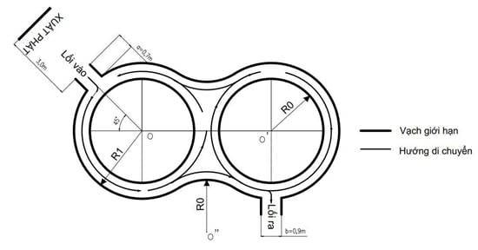
Hình 1: sơ đồ hình bài sát hạch hình số 8

2.1.13.2. Bài sát hạch vạch đường thẳng (Hình 2)
Bảng 2: Thông số kích thước hình bài sát hạch vạch đường thẳng

Thông số kích thước | Ký hiệu | Hạng A1 | Hạng A
Chiều dài (m) | Lt | 18,0 | 27
Chiều rộng (m) | Bt | 0,6 | 0,6
Màu sơn |  | Trắng | Trắng
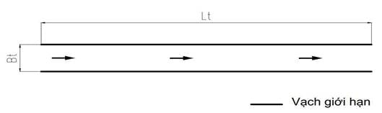
Hình 2: sơ đồ hình bài sát hạch vạch đường thẳng

2.1.13.3. Bài sát hạch đường có vạch cản (Hình 3)
Bảng 3: Thông số kích thước hình bài sát hạch đường có vạch cản

Thông số kích thước | Hạng A1 | Hạng A
Chiều dài đoạn đường có vạch cản (Lt), (m) | 18,0 | 27,0
Khoảng cách giữa các vạch cản (m) | 4,5 | 4,5
Chiều rộng làn đường có vạch cản (m) | 3,0 | 3,0
Chiều dài vạch cản (m) | 1,5 | 1,5
Chiều rộng vạch cản (m) | 0,1 | 0,1
Màu sơn vạch cản | Trắng | Trắng
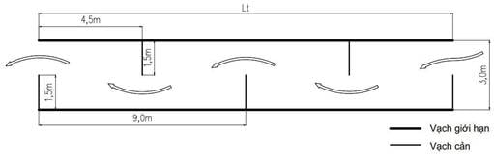
Hình 3: sơ đồ hình bài sát hạch đường có vạch cản
2.1.13.4. Bài sát hạch đường gồ ghề (Hình 4)
Bảng 4: Thông số kích thước hình bài sát hạch đường gồ ghề

Thông số kích thước | Hạng A1 | Hạng A
Chiều dài đoạn đường gồ ghề (m) | 15,0 | 15,0
Chiều dài dải gồ ghề (m) | 0,9 | 0,9
Chiều rộng đế dải gồ ghề (m) | 0,2 | 0,2
Chiều rộng đỉnh dải gồ ghề (m) | 0,1 | 0,1
Chiều cao dải gồ ghề (m) | 0,05 | 0,05
Khoảng cách giữa các dải gồ ghề (m) | 1,5 | 1,7
Vật liệu dải gồ ghề | Cứng, không đàn hồi | Cứng, không đàn hồi
Màu sơn trên mặt dải gồ ghề | Trắng | Trắng

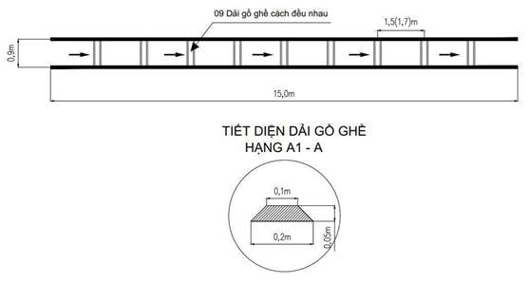
Hình 4: sơ đồ hình bài sát hạch đường gồ ghề

2.1.13.5. Bài sát hạch xử lý tình huống giả định trên đường hạng A1, A (Hình 5)
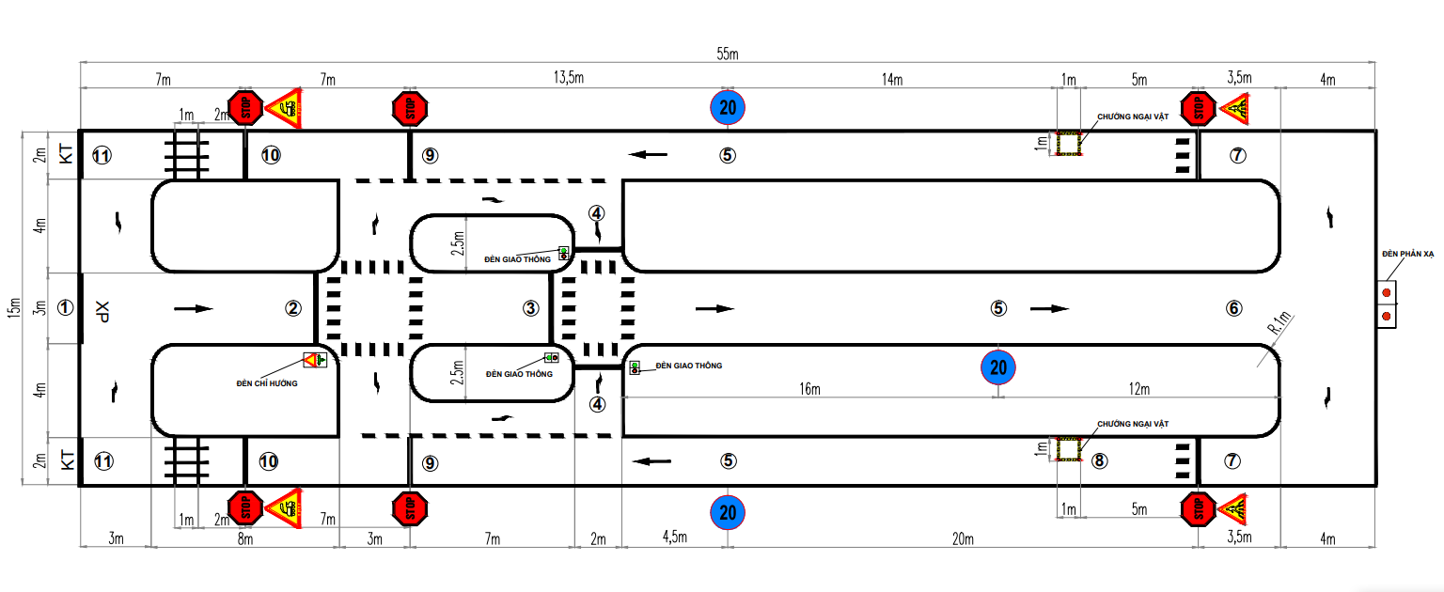
Hình 5: sơ đồ hình xử lý tình huống giả định trên đường hạng A1, A
Các vạch giới hạn hình thi: được sơn màu trắng có chiều rộng 0,1 m.
Các vạch xuất phát, kết thúc và các vạch dừng xe: được sơn màu trắng rộng 0,2 m kéo dài hết lòng đường.
Vạch giả định dành cho người đi bộ qua đường: được sơn màu trắng có chiều dài 0,5 m, rộng 0,2 m, cách nhau 0,4 m.
Hệ thống cột và biển báo giao thông: tuân theo Quy chuẩn kỹ thuật quốc gia về báo hiệu đường bộ.
Đèn chỉ hướng: bảng LED màu xanh hiển thị hướng phải theo; kích thước tối thiểu chiều dài x chiều rộng (0,5 m x 0,7 m); được lắp đặt sao cho đáy dưới của đèn cách mặt đường xe chạy từ 1,6 m đến 1,8 m.
Đèn giao thông: đèn hiển thị màu xanh đỏ có kích thước đường kính tối thiểu 0,2 m; được lắp đặt sao cho đáy dưới của đèn cách mặt đường xe chạy từ 1,6 m đến 1,8 m.
Đèn phản xạ: gồm 02 đèn hiển thị màu đỏ có kích thước đường kính tối thiểu 0,2 m; được lắp đặt sao cho cạnh dưới của đèn cách mặt đường xe chạy từ 1,6 m đến 1,8 m.
Chướng ngại vật: có kích thước chiều dài x chiều rộng x chiều cao (1 m x 1 m x 0,9 m); bao gồm 04 cọc tiêu sơn 2 màu đỏ trắng có chiều cao 0,9 m; được liên kết bằng thanh nối; làm bằng chất liệu có độ đàn hồi (nhựa hoặc cao su hoặc chất liệu có độ đàn hồi tương đương).
Hai thanh ray và các thanh tà vẹt đường sắt tạo tình huống giả định: được làm bằng chất liệu sơn màu trắng có chiều rộng 0,1 m.
2.1.14. Bài sát hạch lái xe hạng B1 (Hình 6)
Bài sát hạch có dạng hình chữ chi, do 04 hình bình hành nối tiếp nhau theo chiều ngược lại, có kích thước như sau:
B_{CM} (m) là chiều rộng ở đỉnh hình chữ chi: B_{CM} = b_{M} + 0,6 (m).
b_{M} (m) là chiều rộng của xe cơ giới dùng để sát hạch.
L_{CM} (m) là chiều dài hình bình hành tính theo phương nằm ngang: L_{CM} = 1,5a_{M}.
a_{M} (m) là chiều dài toàn bộ của xe cơ giới dùng để sát hạch.

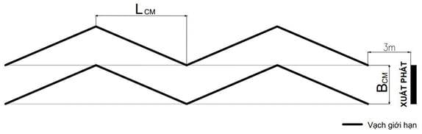
Hình 6: sơ đồ hình bài sát hạch lái xe hạng B1
2.1.15. Bài sát hạch lái xe hạng B, C1, C, D1, D2, D
Ký hiệu kỹ thuật của bài sát hạch:
B₁: Chiều rộng bánh sau bên lái phụ của xe sát hạch, đơn vị tính là mét.
a: Chiều dài toàn bộ của xe sát hạch, đơn vị tính là mét.
b: Chiều rộng toàn bộ của xe sát hạch, đơn vị tính là mét.
Rqv: Bán kính quay vòng nhỏ nhất của xe sát hạch theo vết bánh xe trước phía ngoài, đơn vị tính là mét.
2.1.15.1. Bài sát hạch xuất phát và kết thúc (Hình 7)
Trên mặt đường kẻ một vạch ngang vuông góc với trục dọc của đường theo quy cách “Vạch dừng xe”, phía trước vạch có kẻ chữ: “XUẤT PHÁT” hoặc “KẾT THÚC”.
Xe sát hạch dừng trước vạch xuất phát chờ tín hiệu và thực hiện các thao tác khi khởi hành xe để thực hiện bài xuất phát.
Xe sát hạch đi qua vạch kết thúc khi kết thúc bài sát hạch.
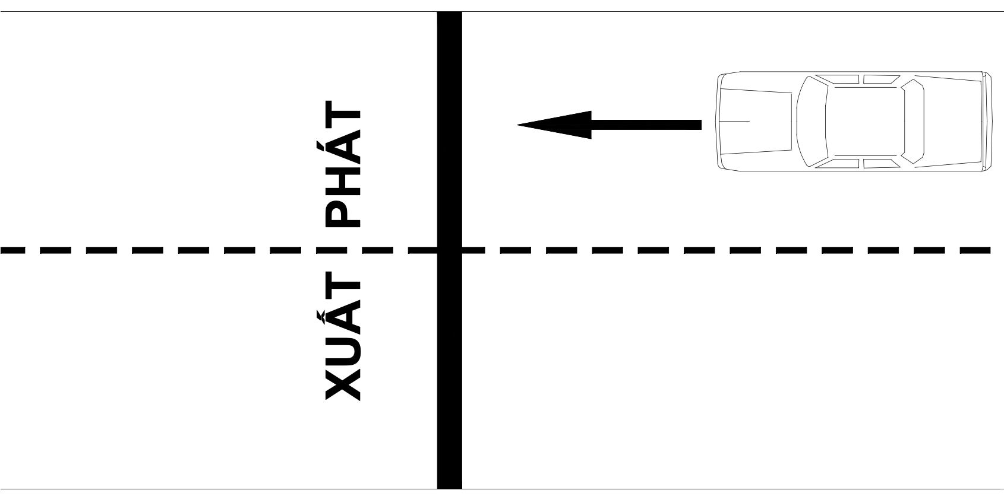
Hình 7: sơ đồ hình bài sát hạch xuất phát
2.1.15.2. Bài sát hạch dừng xe nhường đường cho người đi bộ (Hình 8)
Tại vị trí người đi bộ qua đường kẻ vạch “Vạch dừng xe”, vạch “Đi bộ qua đường” (dạng vuông góc) và lắp các biển báo “Dừng lại” và “Đường người đi bộ cắt ngang” để yêu cầu xe sát hạch dừng xe nhường đường cho người đi bộ.
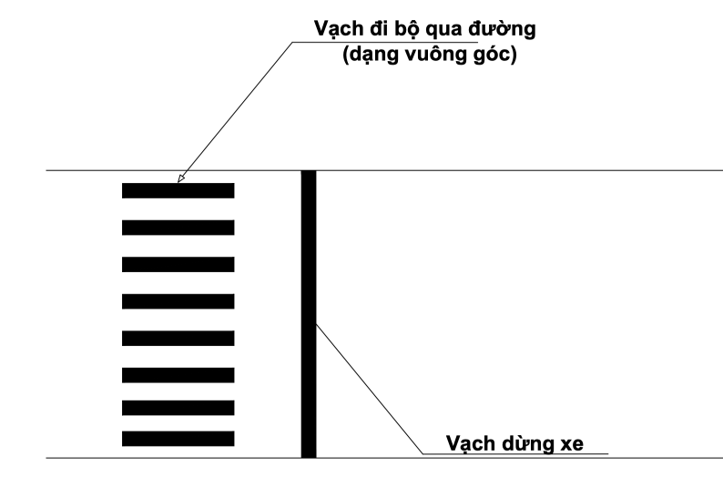
Hình 8: sơ đồ hình bài sát hạch dừng xe nhường đường cho người đi bộ
2.1.15.3. Bài sát hạch dừng và khởi hành xe trên dốc (Hình 9)
Trên đường dốc lên có chiều dài 15 m, độ dốc 10 %, cách chân dốc tối thiểu 06 m kẻ vạch “Vạch dừng xe” và lắp biển báo “Dừng lại” để yêu cầu xe sát hạch dừng và khởi hành xe trên dốc và biển báo "Dốc lên nguy hiểm", "Dốc xuống nguy hiểm".
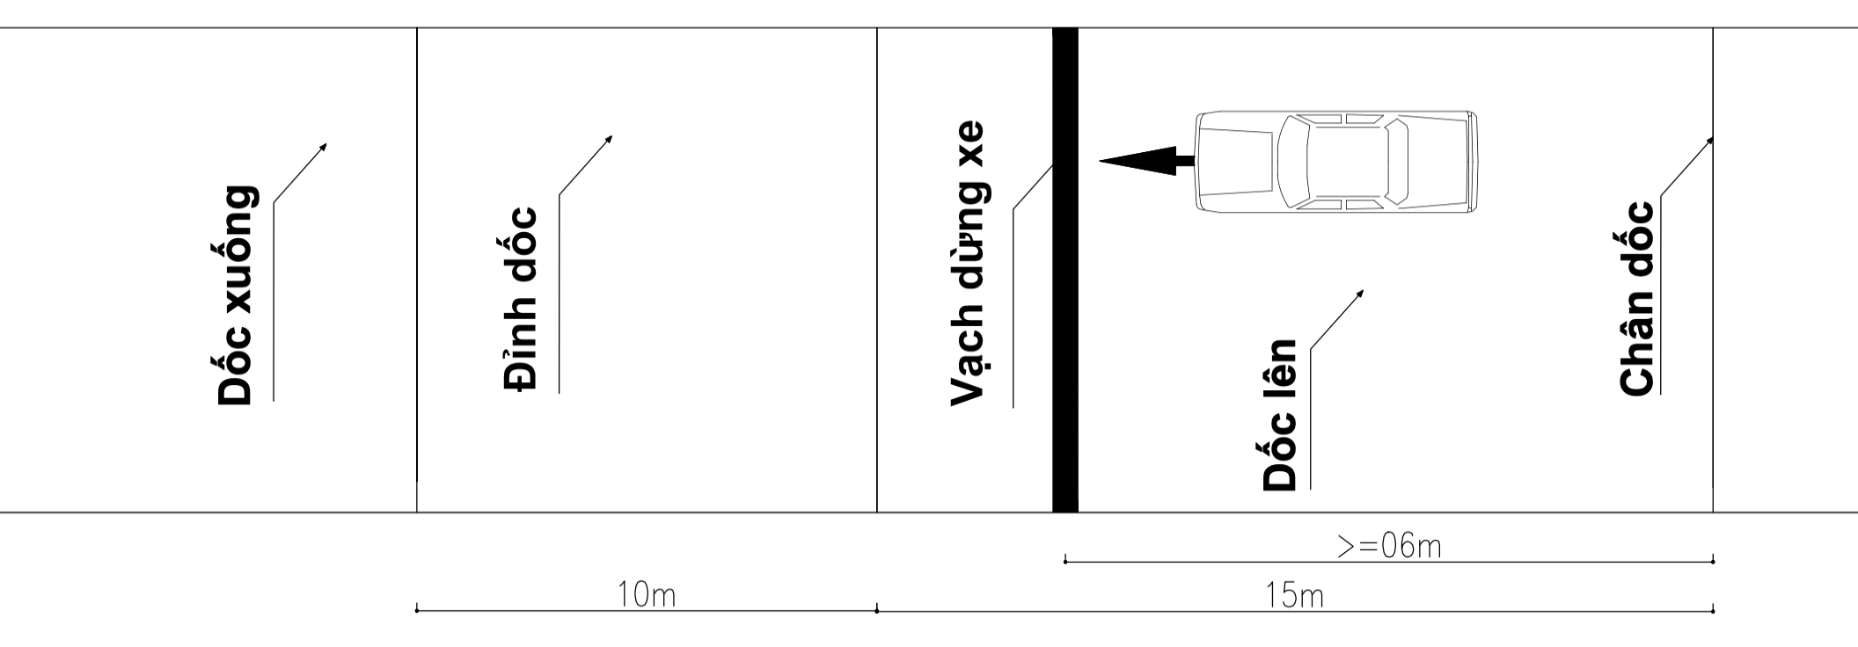
Hình 9: sơ đồ hình bài sát hạch dừng và khởi hành xe trên dốc
2.1.15.4. Bài sát hạch qua vệt bánh xe và đường vòng vuông góc (Hình 10)
Hình vệt bánh xe nằm phía bên phải theo chiều xe chạy, gồm 02 vạch dọc song song với nhau và song song với trục dọc của đường; sau hình vệt bánh xe kẻ 02 hình vuông góc nối tiếp với nhau theo chiều ngược lại, có các thông số:
Bvb (m) là chiều rộng vệt bánh xe: Bvb = B₁ + 0,2 (m).
Lvb (m) là chiều dài vệt bánh xe: Lvb = a.
Sv (m) là chiều sâu đường vuông góc: Sv = 1,5a.
Lv (m) là chiều dài đường vuông góc: Lv = 2,0a.
Bv (m) là chiều rộng làn đường vuông góc: Bv = 2,2b.
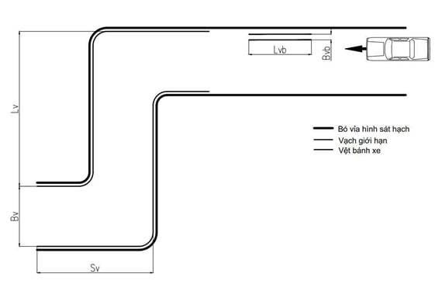
Hình 10: sơ đồ hình bài sát hạch qua vệt bánh xe và đường vòng vuông góc
2.1.15.5. Bài sát hạch qua ngã tư (Hình 11)
Tại nơi giao nhau giữa hai đường hai chiều cùng cấp, lắp hệ thống đèn tín hiệu giao thông, kẻ vạch “Vạch dừng xe”, vạch “Đi bộ qua đường” (dạng vuông góc) và lắp biển báo “Hướng đi phải theo”, biển “Đường giao nhau” và biển “Giao nhau có tín hiệu đèn” để yêu cầu xe sát hạch dừng xe tại ngã tư theo tín hiệu đèn giao thông để nhường đường cho người đi bộ.
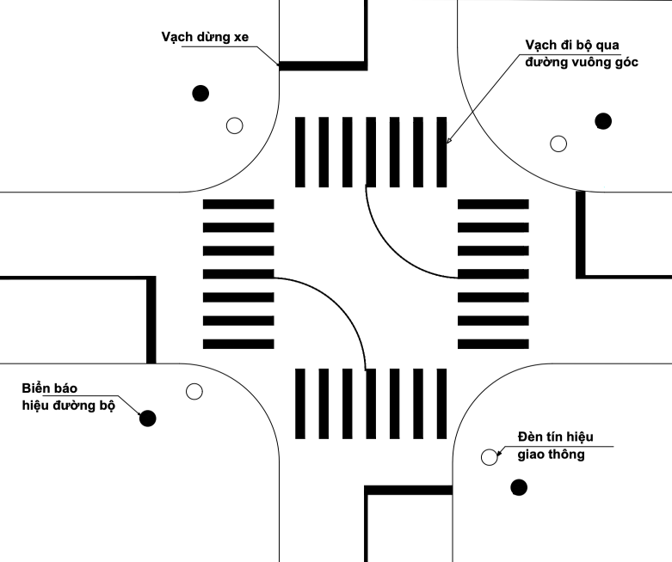
Hình 11: sơ đồ hình bài sát hạch qua ngã tư
2.1.15.6. Bài sát hạch qua đường vòng quanh co (Hình 12)
Hình gồm 02 nửa hình vòng tròn nối tiếp với nhau ngược chiều, tạo thành hình chữ S, có các thông số:
Bqc (m) là chiều rộng đường vòng quanh co: Bqc = 2,2b.
Rn (m) là bán kính cong của vòng tròn phía ngoài: Rn = Rqv + 1,2(m).
Rtr (m) là bán kính cong của vòng tròn phía trong: Rtr = Rn - Bqc.
Sqc (m) là khoảng cách tâm của 02 nửa hình vòng tròn: Sqc = Rn + Rtr.
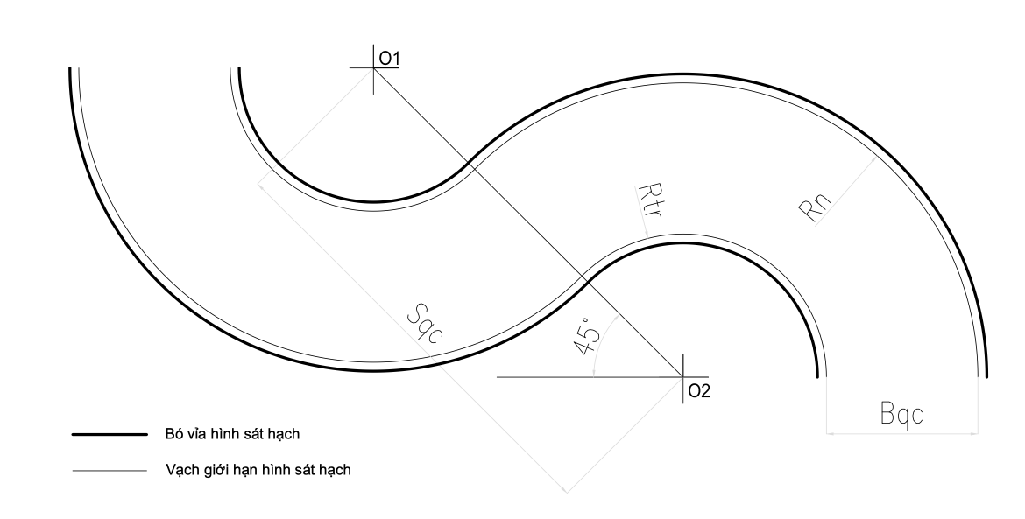
Hình 12: sơ đồ hình bài sát hạch qua đường vòng quanh co
2.1.15.7. Bài sát hạch ghép xe dọc vào nơi đỗ đối với hạng B, C1 (Hình 13)
Hình bố trí bên phải làn đường (theo hướng xe chạy), lắp biển báo “Nơi đỗ xe”, có các thông số:
Ld (m) là chiều dài nơi ghép xe dọc: Ld = a + 1,0 (m).
Rd (m) là chiều rộng nơi ghép xe dọc: Rd = b + 0,6 (m).
Ed (m) là khoảng khống chế để lùi vào nơi ghép xe dọc: Ed = 1,2a.
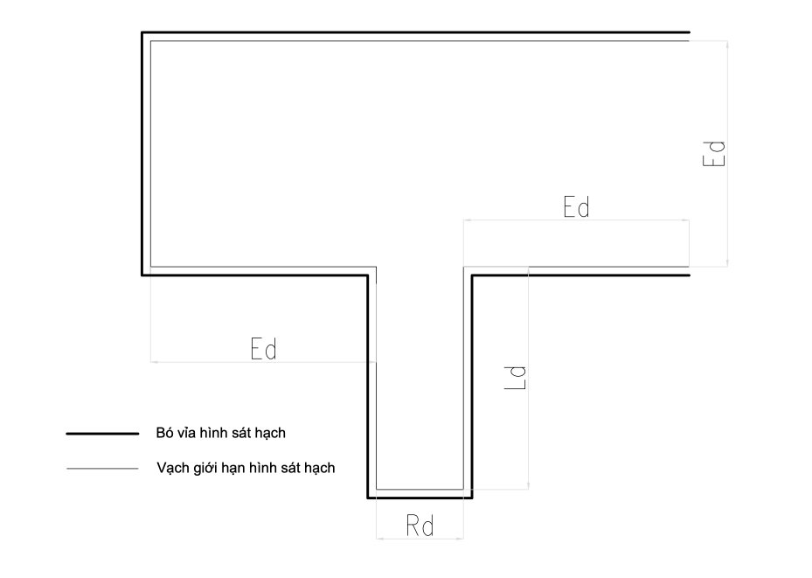
Hình 13: sơ đồ hình bài sát hạch ghép xe dọc vào nơi đỗ đối với hạng B và hạng C1
2.1.15.8. Bài sát hạch ghép xe ngang vào nơi đỗ đối với hạng B (Hình 14)
Hình bố trí phía bên phải làn đường (theo hướng xe chạy), lắp biển báo “Nơi đỗ xe”, có các thông số:
Lg (m) là chiều dài nơi đỗ xe: Lg = 3a/2.
Rg (m) là chiều rộng nơi đỗ xe: Rg = 5b/4.
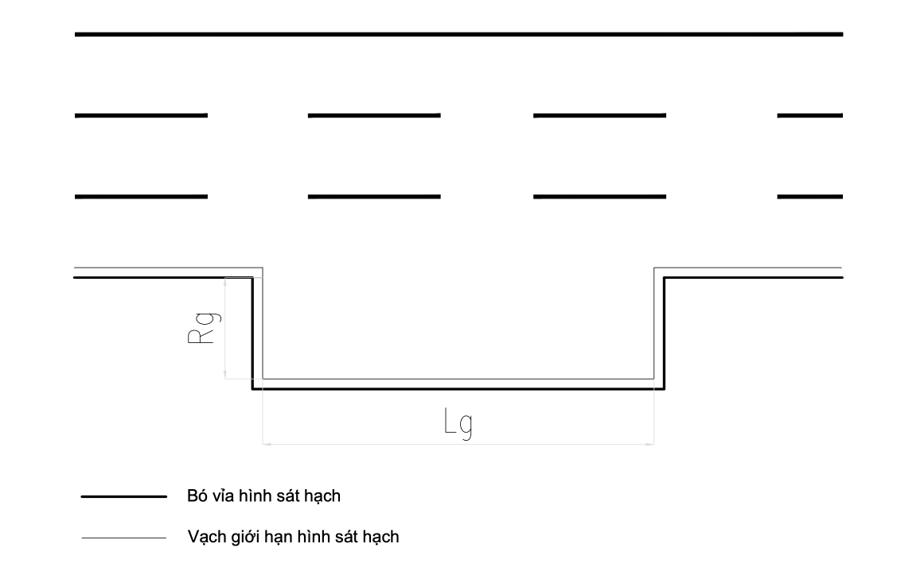
Hình 14: sơ đồ hình bài sát hạch ghép xe ngang vào nơi đỗ đối với hạng B
2.1.15.9. Bài sát hạch ghép xe ngang vào nơi đỗ đối với hạng C, D1, D2 và D (Hình 15)
Hình bố trí phía bên phải làn đường (theo hướng xe chạy), có các thông số:
Lg (m) là chiều dài nơi đỗ xe: Lg = 5a/3.
Rg (m) là chiều rộng nơi đỗ xe: Rg = 5b/4.
Hình 15: sơ đồ hình bài sát hạch ghép xe ngang vào nơi đỗ đối với hạng C, D1, D2 và D
2.1.15.10. Bài sát hạch tạm dừng ở chỗ có đường sắt chạy qua (Hình 16)
Trên mặt đường bố trí 02 thanh ray đường sắt, tạo tình huống giả định có đường bộ giao nhau với đường sắt không có rào chắn, không có người điều khiển giao thông; cách ray ngoài cùng của đường sắt tối thiểu 5,0 m kẻ vạch “Vạch dừng xe” và lắp biển báo “Giao nhau với đường sắt không có rào chắn”, biển “Nơi đường sắt giao vuông góc với đường bộ” và biển báo “Dừng lại” để yêu cầu dừng xe sát hạch ở chỗ có đường sắt chạy qua.
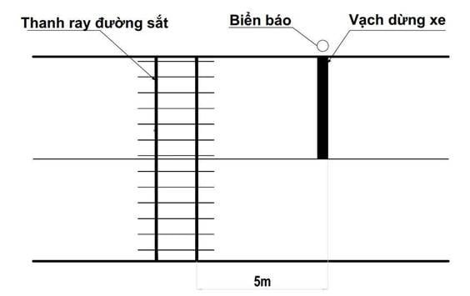
Hình 16: sơ đồ hình bài sát hạch tạm dừng ở chỗ có đường sắt chạy qua
2.1.15.11. Bài sát hạch thay đổi số trên đường bằng, trừ xe sử dụng loại số tự động (Hình 17)
Trên đoạn đường thẳng có độ dài tối thiểu 100 m, cách đầu đoạn đường tối thiểu 20 m lắp biển báo phụ thứ nhất “Bắt đầu tăng số, tăng tốc độ” và cách biển báo phụ thứ nhất 25 m lắp biển báo phụ thứ hai “Bắt đầu giảm số, giảm tốc độ”, cách biển báo phụ thứ hai 25 m lắp biển báo phụ “Kết thúc giảm số, giảm tốc độ”.
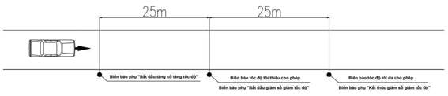
Hình 17: sơ đồ hình bài sát hạch thay đổi số trên đường bằng

2.1.15.12. Bài sát hạch tình huống nguy hiểm
Trong sân sát hạch, ngoài các bài sát hạch, bố trí vị trí xuất hiện tình huống nguy hiểm (05 vị trí đối với Trung tâm loại 1 và 03 vị trí đối với Trung tâm loại 2) để yêu cầu thí sinh phanh dừng xe, bật thông báo tín hiệu nguy hiểm, tắt thông báo tín hiệu nguy hiểm trước khi cho xe khởi hành trong thời gian quy định.
2.1.15.13. Bài sát hạch lái xe hạng BE, D1E, D2E, DE (Hình 18)
Là hình đi qua 05 cọc chuẩn A, B, C, D và E với khoảng cách các cọc AB = BC = CD = DE = L_{CF} = 1,4a_{E}.
Trong đó: a_{E} (m) là chiều dài toàn bộ của xe cơ giới dùng để sát hạch.
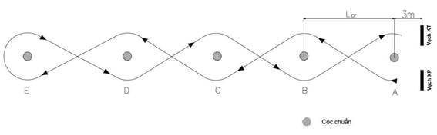
Hình 18: sơ đồ hình bài sát hạch đi qua 05 cọc chuẩn hạng BE, D1E, D2E, DE
2.1.15.14. Bài sát hạch lái xe hạng C1E và CE
2.1.15.14.1. Bài sát hạch đi qua 05 cọc chuẩn (Hình 19):
Là hình đi qua 05 cọc chuẩn A, B, C, D và E với khoảng cách các cọc AB = BC = CD = DE = L_{CF} = 1,4a_{E}.
Trong đó: a_{E} (m) là chiều dài toàn bộ của xe cơ giới dùng để sát hạch.
Hình 19: sơ đồ hình bài sát hạch đi qua 05 cọc chuẩn hạng C1E, CE
2.1.15.14.2. Bài sát hạch ghép xe dọc vào nơi đỗ (Hình 20)
Theo hướng xe chạy, bố trí hình ghép xe dọc vào nơi đỗ có các thông số:
L_{d} (m) là chiều dài nơi ghép xe dọc.
L_{d} = chiều dài toàn bộ của xe cơ giới dùng để sát hạch (m) + 1,0 (m).
R_{d} (m) là chiều rộng nơi ghép xe dọc.
R_{d} = chiều rộng toàn bộ của xe cơ giới dùng để sát hạch (m) + 1,0 (m).
E_{d} (m) là khoảng khống chế để lùi vào nơi ghép xe dọc.
E_{d} = chiều dài toàn bộ của xe cơ giới dùng để sát hạch (m) x 1,5.
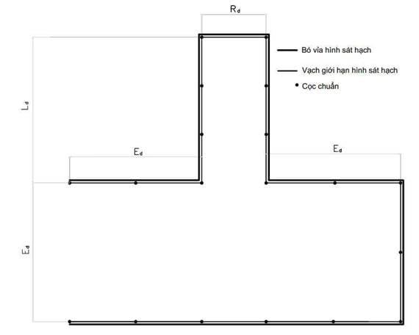
Hình 20: sơ đồ hình bài sát hạch ghép xe dọc vào nơi đỗ hạng C1E, CE
2.2. Xe sát hạch
2.2.1. Xe sát hạch ngoài việc tuân theo các quy định tại mục 2.2 của Quy chuẩn này còn phải bảo đảm quy định tại khoản 1 Điều 35 Luật Trật tự, an toàn giao thông đường bộ và Nghị định của Chính phủ quy định về hoạt động đào tạo và sát hạch lái xe.
2.2.2. Xe sát hạch hạng A1: là xe mô tô hai bánh, có dung tích làm việc của xi lanh từ 70 cm³ đến 125 cm³ hoặc có công suất động cơ điện từ 6 kW đến 11 kW.
2.2.3. Xe sát hạch hạng A: là xe mô tô hai bánh, có dung tích làm việc của xi lanh trên 200 cm³ hoặc có công suất động cơ điện trên 11 kW.
2.2.4. Xe sát hạch hạng B1: là xe mô tô ba bánh, có dung tích làm việc của xi lanh từ 105 cm³ hoặc có công suất động cơ điện trên 9 kW trở lên, có số lùi, có chiều dài toàn bộ không lớn hơn 3,0 m, chiều rộng toàn bộ không lớn hơn 1,5 m, chiều dài cơ sở không lớn hơn 2,3 m, bán kính quay vòng nhỏ nhất theo vệt bánh xe trước không lớn hơn 3,5 m.
2.2.5. Xe sát hạch hạng B: là xe ô tô con có từ 03 đến 08 chỗ (không kể chỗ của người lái xe), có chiều dài toàn bộ từ 4,2 m trở lên, chiều rộng toàn bộ từ 1,6 m trở lên, chiều dài cơ sở từ 2,4 m trở lên, bán kính quay vòng nhỏ nhất theo vệt bánh xe trước phía ngoài từ 4,9 m trở lên.
2.2.6. Xe sát hạch hạng C1: là xe ô tô tải có khối lượng toàn bộ theo thiết kế từ 4.000 kg đến 7.500 kg, có chiều dài toàn bộ từ 5,4 m trở lên, chiều rộng toàn bộ từ 1,7 m trở lên, chiều dài cơ sở từ 2,7 m trở lên, bán kính quay vòng nhỏ nhất theo vệt bánh xe trước phía ngoài từ 5,7 m trở lên.
2.2.7. Xe sát hạch hạng C: là xe ô tô tải có khối lượng toàn bộ theo thiết kế từ 11.000 kg trở lên, có chiều dài toàn bộ từ 8 m trở lên, chiều rộng toàn bộ từ 2,2 m trở lên, chiều dài cơ sở từ 4,2 m trở lên, bán kính quay vòng nhỏ nhất theo vệt bánh xe trước phía ngoài từ 7,2 m trở lên.
2.2.8. Xe sát hạch hạng D1: là ô tô chở người (kể cả xe buýt) trên 08 chỗ (không kể chỗ của người lái xe) đến 16 chỗ (không kể chỗ của người lái xe) hoặc ô tô có thiết kế, cải tạo với số chỗ ít hơn xe cùng loại, kích thước giới hạn tương đương và có số chỗ nhiều nhất, có chiều dài toàn bộ từ 5,2 m trở lên, chiều rộng toàn bộ từ 1,9 m trở lên, chiều dài cơ sở từ 3,1 m trở lên, bán kính quay vòng nhỏ nhất theo vệt bánh xe trước phía ngoài từ 6,1 m trở lên.
2.2.9. Xe sát hạch hạng D2: là ô tô chở người (kể cả xe buýt) trên 16 chỗ (không kể chỗ của người lái xe) đến 29 chỗ (không kể chỗ của người lái xe) hoặc ô tô có thiết kế, cải tạo với số chỗ ít hơn xe cùng loại, kích thước giới hạn tương đương và có số chỗ nhiều nhất, có chiều dài toàn bộ từ 6,2 m trở lên, chiều rộng toàn bộ từ 2,0 m trở lên, chiều dài cơ sở từ 3,1 m trở lên, bán kính quay vòng nhỏ nhất theo vệt bánh xe trước phía ngoài từ 7,0 m trở lên.
2.2.10. Xe sát hạch hạng D: là ô tô chở người (kể cả xe buýt) trên 40 chỗ (không kể chỗ của người lái xe) hoặc ô tô có thiết kế, cải tạo với số chỗ ít hơn xe cùng loại, kích thước giới hạn tương đương và có số chỗ nhiều nhất, có chiều dài toàn bộ từ 8,9 m trở lên, chiều rộng toàn bộ từ 2,4 m trở lên, chiều dài cơ sở từ 4,2 m trở lên, bán kính quay vòng nhỏ nhất theo vệt bánh xe trước phía ngoài từ 7,9 m trở lên.
2.2.11. Xe sát hạch hạng CE: là xe ô tô đầu kéo, kéo sơ mi rơ moóc có chiều dài toàn bộ từ 6,4 m trở lên, chiều rộng toàn bộ từ 2,48 m trở lên.
2.2.12. Xe sát hạch các hạng BE, C1E, D1E, D2E và DE: là xe ô tô có thông số kỹ thuật phù hợp với xe ô tô sát hạch hạng tương ứng (B, C1, D1, D2 và D) kéo rơ moóc có khối lượng toàn bộ theo thiết kế không nhỏ hơn 5000 kg.

2.3. Thiết bị và phần mềm sát hạch
2.3.1. Thiết bị và phần mềm sát hạch lý thuyết hạng A1, A, B1, B, C1, C, D1, D2, D, BE, C1E, CE, D1E, D2E, DE gồm máy chủ, máy trạm, thiết bị lưu điện, mạng máy tính, máy in, phần mềm điều hành sát hạch lý thuyết và phần mềm sát hạch lý thuyết.
2.3.1.1. Máy chủ phải đáp ứng các điều kiện sau:
2.3.1.1.1. Có cấu hình tối thiểu: bộ vi xử lý (CPU) Core i3; bộ nhớ (RAM) 8 GB; ổ cứng SSD 256 GB đáp ứng việc vận hành phần mềm điều hành sát hạch lý thuyết do Cục Cảnh sát giao thông chuyển giao ổn định trong trường hợp toàn bộ các máy trạm kết nối và thực hiện nội dung sát hạch lý thuyết.
2.3.1.1.2. Màn hình: kích thước tối thiểu 19 inch, độ phân giải tối thiểu 1366 x 768 pixels.
2.3.1.1.3. Sử dụng hệ điều hành Windows Server 2022 trở lên.
2.3.1.1.4. Được cài đặt phần mềm điều hành sát hạch lý thuyết do Cục Cảnh sát giao thông chuyển giao theo quy định.
2.3.1.1.5. Có khả năng kết nối với máy tính giám sát sát hạch theo API được quy định tại Phụ lục kèm theo Quy chuẩn này.
2.3.1.2. Máy trạm phải đáp ứng các điều kiện sau:
2.3.1.2.1. Có cấu hình phần cứng đáp ứng vận hành ổn định phần mềm sát hạch lý thuyết do Cục Cảnh sát giao thông chuyển giao.
2.3.1.2.2. Màn hình: tối thiểu 19 inch, độ phân giải tối thiểu 1366 x 768 pixels.
2.3.1.2.3. Sử dụng hệ điều hành Windows 11 trở lên.
2.3.1.2.4. Được cài đặt phần mềm sát hạch lý thuyết do Cục Cảnh sát giao thông chuyển giao theo quy định.
2.3.1.3. Thiết bị lưu điện tập trung hay cục bộ dùng cho máy tính phòng sát hạch lý thuyết phải có khả năng bảo đảm cấp điện ổn định và không làm gián đoạn trong thời gian tối thiểu 15 phút, kể từ khi mất nguồn điện lưới.
2.3.1.4. Mạng máy tính trong phòng sát hạch lý thuyết được bố trí theo mô hình mạng LAN; sử dụng chuẩn kết nối phổ dụng RJ-45, được đấu nối với bộ chuyển mạch (Switch).
2.3.1.5. Máy in dùng để in kết quả sát hạch lý thuyết, có khả năng in khổ A4 tiêu chuẩn.
2.3.1.6. Máy chủ và máy trạm được cài đặt phần mềm phòng chống mã độc có bản quyền.
2.3.1.7. Có cơ chế bảo vệ an toàn dữ liệu và chống sự can thiệp từ bên ngoài, chống làm mất dữ liệu do các sự cố ngẫu nhiên; không cho phép sự can thiệp trái phép của con người vào kết quả sát hạch và lưu nhật ký quá trình chỉnh sửa dữ liệu.
2.3.2. Thiết bị và phần mềm sát hạch thực hành lái xe trong hình hạng A, A1.
Thiết bị và phần mềm sát hạch thực hành lái xe trong hình hạng A, A1 gồm thiết bị đặt tại phòng điều hành, thiết bị trên sân sát hạch, thiết bị trên xe sát hạch và phần mềm điều hành và quản lý sát hạch.
2.3.2.1. Thiết bị trên sân sát hạch và thiết bị đặt tại phòng điều hành
2.3.2.1.1. Máy tính cài đặt phần mềm điều hành và quản lý sát hạch có cấu hình phần cứng đáp ứng vận hành phần mềm điều hành và quản lý sát hạch hoạt động ổn định trong trường hợp toàn bộ các xe sát hạch kết nối và thực hiện phần thi sát hạch thực hành lái xe trong hình với số lượng không nhỏ hơn 2 xe; màn hình có kích thước tối thiểu 19 inch, độ phân giải tối thiểu 1366 x 768 pixels; sử dụng hệ điều hành Windows 11 hoặc Windows Server 2022 trở lên.
2.3.2.1.2. Hệ thống kết nối không dây thu, truyền dữ liệu đến thiết bị lắp trên xe sát hạch và sân sát hạch để báo lỗi, trừ điểm các lỗi vi phạm bảo đảm băng thông và tốc độ cho phép đánh giá chính xác cho ít nhất 10 xe cùng sát hạch trong sân sát hạch hoạt động ổn định, không bị nhiễu loạn.
2.3.2.1.3. Báo lỗi và chấm điểm chính xác, ổn định và thông báo đầy đủ, công khai các lỗi vi phạm của thí sinh trong quá trình sát hạch.
2.3.2.1.4. Có cơ chế bảo vệ an toàn dữ liệu và chống sự can thiệp từ bên ngoài, chống làm mất dữ liệu do các sự cố ngẫu nhiên; có cơ chế hiệu chỉnh các thông số làm việc của thiết bị khi có thay đổi quy định chấm điểm và không cho phép sự can thiệp của con người vào kết quả sát hạch.
2.3.2.1.5. Có cơ chế kiểm tra trạng thái hoạt động của từng thiết bị trên sân và trên xe sát hạch từ phòng điều hành. Các thiết bị phải làm việc độc lập theo chức năng; những sự cố của thiết bị này không làm ảnh hưởng đến hoạt động hoặc gây ra sự cố cho thiết bị khác cũng như toàn hệ thống, trừ thiết bị cấp nguồn.
2.3.2.1.6. Có khả năng tự động thông báo các lỗi bị trừ điểm, truất quyền sát hạch, kết quả sát hạch, hiệu lệnh xuất phát, kết thúc, bánh xe đè vạch giới hạn trên loa, màn hình hiển thị tại phòng điều hành và phòng chờ của thí sinh trong thời gian tối đa 03 giây, kể từ lúc vi phạm lỗi.
2.3.2.1.7. Hiển thị nội dung từng bài sát hạch và lỗi bị trừ điểm, tổng số điểm còn lại của từng thí sinh trên màn hình tại phòng chờ sát hạch.
2.3.2.1.8. Hệ thống camera giám sát trên sân sát hạch được kết nối với máy tính điều hành để tự động lưu trữ quá trình sát hạch và thời điểm thí sinh vi phạm lỗi chống chân hoặc để 02 bánh xe đi ra ngoài hình sát hạch hoặc các lỗi vi phạm quy tắc giao thông khác theo quy định.
2.3.2.1.9. Hệ thống cảm biến lắp đặt trên sân phải hoạt động ổn định, chính xác, không bị ảnh hưởng bởi sự thay đổi nhiệt độ, độ ẩm của môi trường.
2.3.2.1.10. Thiết bị lưu điện bảo đảm cung cấp điện ổn định cho toàn bộ hệ thống trong thời gian tối thiểu 15 phút, kể từ khi mất nguồn điện lưới.
2.3.2.2. Thiết bị trên xe sát hạch
2.3.2.2.1. Công tắc tắt và bật thiết bị chấm điểm tự động lắp trên xe sát hạch phải đặt trong hộp kín hoặc nằm ngoài tầm với của thí sinh.
2.3.2.2.2. Lưu được dữ liệu sát hạch của thí sinh đang sát hạch khi bị mất kết nối với máy tính trên phòng điều hành trong thời gian tối thiểu 20 phút.
2.3.2.2.3. Tự động phát hiện, trừ điểm các lỗi vi phạm của thí sinh khi: thí sinh thực hiện không đúng trình tự bài sát hạch; không hoàn thành bài sát hạch; bánh xe đè vạch giới hạn hình sát hạch; bánh xe đè vạch cản; xe bị chết máy; xe sát hạch bị đổ; bật và tắt xi nhan; thời gian thực hiện bài sát hạch.
2.3.2.2.4. Sử dụng nguồn điện của xe, mức điện áp sử dụng phải phù hợp với mức điện áp danh định của xe và có khả năng chịu cắm ngược cực theo quy định tại Bảng 5 của Quy chuẩn này.
Bảng 5: Điện áp danh định và điện áp thử nghiệm thiết bị trên xe sát hạch
Điện áp danh định (V) | Điện áp thử nghiệm cắm ngược cực (V)
06 | 06 ± 0,1
12 | 14 ± 0,1
24 | 28 ± 0,2
2.3.2.2.5. Có khả năng tự động chụp ảnh ngẫu nhiên thí sinh ít nhất 03 lần trong quá trình thực hiện các bài sát hạch, gửi dữ liệu ảnh chụp về phần mềm điều hành và quản lý sát hạch thực hành lái xe trong hình để lưu trữ vào cơ sở dữ liệu và in vào biên bản sát hạch thực hành lái xe trong hình.
2.3.2.2.6. Màn hình hiển thị trên xe sát hạch phải thể hiện được đầy đủ các trạng thái của xe sát hạch như: tình trạng động cơ (tắt, đang hoạt động); bài sát hạch đang thực hiện; điểm trừ từng lỗi vi phạm; tổng số điểm của thí sinh.
2.3.2.2.7. Có khả năng kết nối với phần mềm bên ngoài thông qua ít nhất một trong các phương thức: RF; cổng COM (RS232); cổng USB (chuẩn 2.0 trở lên) hoặc thẻ nhớ để có thể điều chỉnh khi thay đổi quy định chấm điểm và phục vụ công tác kiểm tra, kiểm định, hiệu chuẩn thiết bị.
2.3.2.2.8. Có kết nối không dây để thu, truyền dữ liệu đến thiết bị trên phòng điều hành và sân sát hạch. Hệ thống phải hoạt động ổn định không bị nhiễu loạn.
2.3.2.3. Phần mềm điều hành và quản lý sát hạch
2.3.2.3.1. Có giao diện và hiển thị kết quả bằng tiếng Việt; hiển thị trực tuyến thông số, trạng thái của thiết bị; hiển thị trực tuyến và trên màn hình tại phòng chờ bài thi, điểm thi, hình ảnh chụp ngẫu nhiên của người đang thực hiện bài sát hạch; thể hiện được trạng thái kết nối với thiết bị chấm điểm lắp trên xe sát hạch, sân sát hạch, có chế độ cảnh báo nếu thiết bị mất kết nối, bị sự cố.
2.3.2.3.2. Có khả năng kết nối với máy tính giám sát sát hạch theo API được quy định tại Phụ lục kèm theo Quy chuẩn này.
2.3.2.3.3. Có khả năng tìm, truy cập, lưu trữ, thống kê, lập bảng, biểu đồ các dữ liệu liên quan đến danh sách thí sinh dự sát hạch, đã sát hạch, đang sát hạch, chưa sát hạch, số học viên sát hạch đạt và không đạt.
2.3.2.3.4. Có chức năng trừ điểm lỗi vi phạm khi thí sinh chống chân hoặc để 02 bánh xe đi ra ngoài hình sát hạch hoặc hiển thị lựa chọn để trừ điểm các lỗi vi phạm quy tắc giao thông khác theo quy định.
2.3.2.3.5. Phát âm thanh tín hiệu xuất phát và thông báo lỗi, truất quyền, kết quả sát hạch.
2.3.2.3.6. Có khả năng xem, lưu trữ hình ảnh của thí sinh; ảnh và đoạn video clip thể hiện quá trình sát hạch và tại thời điểm xảy ra lỗi vi phạm.
2.3.3. Thiết bị và phần mềm sát hạch thực hành lái xe xử lý tình huống giả định trên đường hạng A1, A
Thiết bị và phần mềm sát hạch thực hành lái xe xử lý tình huống giả định trên đường hạng A, A1 gồm thiết bị đặt tại phòng điều hành, thiết bị trên sân sát hạch, thiết bị trên xe sát hạch và phần mềm điều hành và quản lý sát hạch.
2.3.3.1. Thiết bị trên sân sát hạch và thiết bị đặt tại phòng điều hành
2.3.3.1.1. Máy tính cài đặt phần mềm điều hành và quản lý sát hạch có cấu hình phần cứng đáp ứng vận hành phần mềm điều hành và quản lý sát hạch hoạt động ổn định trong trường hợp toàn bộ các xe sát hạch kết nối và thực hiện phần thi sát hạch thực hành lái xe xử lý tình huống giả định trên đường với số lượng không nhỏ hơn 2 xe; màn hình có kích thước tối thiểu 19 inch, độ phân giải tối thiểu 1366 x 768 pixels; sử dụng hệ điều hành Windows 11 hoặc Windows Server 2022 trở lên.
2.3.3.1.2. Hệ thống kết nối không dây thu, truyền dữ liệu đến thiết bị lắp trên xe sát hạch và sân sát hạch để báo lỗi, trừ điểm các lỗi vi phạm bảo đảm băng thông và tốc độ cho phép đánh giá chính xác cho ít nhất 10 xe cùng sát hạch trong sân sát hạch hoạt động ổn định, không bị nhiễu loạn.
2.3.3.1.3. Báo lỗi và chấm điểm chính xác, ổn định và thông báo đầy đủ, công khai các lỗi vi phạm của thí sinh trong quá trình sát hạch.
2.3.3.1.4. Có cơ chế bảo vệ và an toàn dữ liệu chống sự can thiệp từ bên ngoài và mất dữ liệu do các sự cố ngẫu nhiên; có cơ chế hiệu chỉnh các thông số làm việc của thiết bị khi có thay đổi quy định chấm điểm và không cho phép sự can thiệp của con người vào kết quả sát hạch.
2.3.3.1.5. Có cơ chế kiểm tra trạng thái hoạt động của từng thiết bị trên sân và trên xe sát hạch từ phòng điều hành. Các thiết bị phải làm việc độc lập theo chức năng, những sự cố của thiết bị này không làm ảnh hưởng đến hoạt động hoặc gây ra sự cố cho thiết bị khác cũng như toàn hệ thống, trừ thiết bị cấp nguồn.
2.3.3.1.6. Có khả năng tự động thông báo các lỗi bị trừ điểm, truất quyền sát hạch, kết quả sát hạch, hiệu lệnh xuất phát, kết thúc trên loa, màn hình hiển thị tại phòng điều hành và phòng chờ của thí sinh trong thời gian tối đa 03 giây, kể từ lúc vi phạm lỗi.
2.3.3.1.7. Hiển thị nội dung từng bài sát hạch và lỗi bị trừ điểm, tổng số điểm còn lại của từng thí sinh trên màn hình tại phòng chờ sát hạch.
2.3.3.1.8. Hệ thống camera giám sát trên sân sát hạch được kết nối với máy tính điều hành để tự động lưu trữ quá trình sát hạch và thời điểm thí sinh vi phạm lỗi chống chân hoặc để 02 bánh xe đi ra ngoài hình sát hạch hoặc các lỗi vi phạm quy tắc giao thông khác theo quy định.
2.3.3.1.9. Hệ thống cảm biến lắp đặt trên sân phải hoạt động ổn định, chính xác, không bị ảnh hưởng bởi sự thay đổi nhiệt độ, độ ẩm của môi trường.
2.3.3.1.10. Thiết bị lưu điện bảo đảm cung cấp điện ổn định cho toàn bộ hệ thống trong thời gian tối thiểu 15 phút, kể từ khi mất nguồn điện lưới.
2.3.3.2. Thiết bị trên xe sát hạch
2.3.3.2.1. Công tắc tắt và bật thiết bị chấm điểm tự động lắp trên xe sát hạch phải đặt trong hộp kín hoặc nằm ngoài tầm với của thí sinh.
2.3.3.2.2. Lưu được dữ liệu sát hạch của thí sinh đang sát hạch khi bị mất kết nối với máy tính trên phòng điều hành trong thời gian tối thiểu 20 phút.
2.3.3.2.3. Tự động phát hiện, trừ điểm các lỗi vi phạm của thí sinh khi: thí sinh thực hiện không đúng trình tự bài sát hạch; không hoàn thành bài sát hạch; xe bị chết máy; xe sát hạch bị đổ; tốc độ xe chạy; vi phạm đèn tín hiệu giao thông; khoảng cách dừng xe không đúng vị trí quy định; bật và tắt xi nhan; thời gian thực hiện bài sát hạch.
2.3.3.2.4. Sử dụng nguồn điện của xe, mức điện áp sử dụng phải phù hợp với mức điện áp danh định của xe và có khả năng chịu cắm ngược cực theo quy định tại Bảng 5 của Quy chuẩn này.
2.3.3.2.5. Có khả năng tự động chụp ảnh ngẫu nhiên thí sinh ít nhất 03 lần trong quá trình thực hiện các bài sát hạch, gửi dữ liệu ảnh chụp về phần mềm điều hành và quản lý sát hạch thực hành lái xe trong hình để lưu trữ vào cơ sở dữ liệu và in vào biên bản sát hạch thực hành lái xe trong hình.
2.3.3.2.6. Màn hình hiển thị trên xe sát hạch phải thể hiện được đầy đủ các trạng thái của xe sát hạch như: tình trạng động cơ (tắt, đang hoạt động); bài sát hạch đang thực hiện; điểm trừ từng lỗi vi phạm; tổng số điểm của thí sinh.
2.3.3.2.7. Có khả năng kết nối với phần mềm bên ngoài thông qua ít nhất một trong các phương thức: RF; cổng COM (RS232); cổng USB (chuẩn 2.0 trở lên) hoặc thẻ nhớ để có thể điều chỉnh khi thay đổi quy định chấm điểm và phục vụ công tác kiểm tra, kiểm định, hiệu chuẩn thiết bị.
2.3.3.2.8. Có kết nối không dây để thu, truyền dữ liệu đến thiết bị trên phòng điều hành và sân sát hạch. Hệ thống phải hoạt động ổn định không bị nhiễu loạn.
2.3.3.3. Phần mềm điều hành và quản lý sát hạch
2.3.3.3.1. Có giao diện và hiển thị kết quả bằng tiếng Việt; hiển thị trực tuyến thông số, trạng thái của thiết bị; hiển thị trực tuyến và trên màn hình tại phòng chờ bài thi, điểm thi, hình ảnh chụp ngẫu nhiên của người đang thực hiện bài sát hạch; thể hiện được trạng thái kết nối với thiết bị chấm điểm lắp trên xe sát hạch, sân sát hạch, có chế độ cảnh báo nếu thiết bị mất kết nối, bị sự cố.
2.3.3.3.2. Có khả năng kết nối với máy tính giám sát sát hạch theo API được quy định tại Phụ lục kèm theo Quy chuẩn này.
2.3.3.3.3. Có khả năng tìm, truy cập, lưu trữ, thống kê, lập bảng, biểu đồ các dữ liệu liên quan đến danh sách thí sinh dự sát hạch, đã sát hạch, đang sát hạch, chưa sát hạch, số học viên sát hạch đạt và không đạt.
2.3.3.3.4. Có chức năng trừ điểm lỗi vi phạm khi thí sinh chống chân hoặc để 02 bánh xe đi ra ngoài hình sát hạch hoặc hiển thị lựa chọn để trừ điểm các lỗi vi phạm quy tắc giao thông khác theo quy định.
2.3.3.3.5. Phát âm thanh tín hiệu xuất phát và thông báo lỗi, truất quyền, kết quả sát hạch.
2.3.3.3.6. Có khả năng xem, lưu trữ hình ảnh của thí sinh; ảnh và đoạn video clip thể hiện quá trình sát hạch và tại thời điểm xảy ra lỗi vi phạm.
2.3.4. Thiết bị và phần mềm sát hạch thực hành lái xe trong hình hạng B, C1, C, D2, D1 và D.
Thiết bị và phần mềm sát hạch thực hành lái xe trong hình hạng B, C1, C, D2, D1 và D gồm thiết bị đặt tại phòng điều hành, thiết bị trên sân sát hạch, thiết bị trên xe sát hạch và phần mềm điều hành và quản lý sát hạch.
2.3.4.1. Thiết bị trên sân sát hạch và thiết bị đặt tại phòng điều hành.
2.3.4.1.1. Máy tính cài đặt phần mềm điều hành và quản lý sát hạch có cấu hình phần cứng đáp ứng vận hành phần mềm điều hành và quản lý sát hạch hoạt động ổn định trong trường hợp toàn bộ các xe sát hạch kết nối và thực hiện phần thi sát hạch thực hành lái xe trong hình; màn hình có kích thước tối thiểu 19 inch, độ phân giải tối thiểu 1366 x 768 pixels; sử dụng hệ điều hành Windows 11 hoặc Windows Server 2022 trở lên.
2.3.4.1.2. Hệ thống kết nối không dây thu, truyền dữ liệu đến thiết bị lắp trên xe sát hạch và sân sát hạch để báo lỗi, trừ điểm các lỗi vi phạm bảo đảm băng thông và tốc độ cho phép đánh giá chính xác cho ít nhất 20 xe sát hạch cùng sát hạch trong sân sát hạch hoạt động ổn định không bị nhiễu loạn.
2.3.4.1.3. Báo lỗi và chấm điểm chính xác, ổn định và thông báo đầy đủ, công khai các lỗi vi phạm của thí sinh trong quá trình sát hạch.
2.3.4.1.4. Có cơ chế bảo vệ và an toàn dữ liệu chống sự can thiệp từ bên ngoài và mất dữ liệu do các sự cố ngẫu nhiên; có cơ chế hiệu chỉnh các thông số làm việc của thiết bị khi có thay đổi quy định chấm điểm và không cho phép sự can thiệp của con người vào kết quả sát hạch.
2.3.4.1.5. Có cơ chế kiểm tra trạng thái hoạt động của từng thiết bị trên sân và trên xe sát hạch. Các thiết bị phải làm việc độc lập theo chức năng, những sự cố của thiết bị này không làm ảnh hưởng đến hoạt động hoặc gây ra sự cố cho thiết bị khác cũng như toàn hệ thống, trừ thiết bị cấp nguồn.
2.3.4.1.6. Có khả năng tự động thông báo các lỗi bị trừ điểm, truất quyền sát hạch, kết quả sát hạch, hiệu lệnh xuất phát và kết thúc.
2.3.4.1.7. Hiển thị nội dung từng bài sát hạch và lỗi bị trừ điểm, tổng số điểm còn lại của từng thí sinh dự sát hạch trên màn hình tại phòng chờ sát hạch.
2.3.4.1.8. Thiết bị lưu điện bảo đảm cung cấp điện ổn định cho toàn bộ hệ thống trong thời gian tối thiểu 15 phút kể từ khi mất nguồn điện lưới.
2.3.4.2. Thiết bị trên xe sát hạch.
2.3.4.2.1. Công tắc tắt và bật thiết bị chấm điểm tự động lắp trên xe sát hạch phải đặt trong hộp kín hoặc nằm ngoài tầm với của thí sinh (ngồi tại ghế lái).
2.3.4.2.2. Lưu được dữ liệu sát hạch của thí sinh đang sát hạch khi bị mất kết nối với máy tính trên phòng điều hành trong thời gian tối thiểu 20 phút.
2.3.4.2.3. Tự động phát hiện, trừ điểm và thông báo các lỗi vi phạm của thí sinh về: thực hiện không đúng trình tự bài sát hạch; đi không đúng hình quy định của hạng xe sát hạch; không đi qua hình sát hạch quy định và không hoàn thành bài sát hạch; thắt dây an toàn; bật và tắt xi nhan; thời gian qua vạch xuất phát; tốc độ động cơ; tốc độ xe chạy; xe bị chết máy; khoảng cách dừng xe không đúng vị trí quy định; xe bị tụt dốc; thời gian xe qua dốc; xe qua vệt bánh xe; bánh xe đè vạch giới hạn hình sát hạch; vi phạm đèn tín hiệu giao thông tại ngã tư; thời gian xe qua ngã tư; vi phạm quy tắc giao thông; thay đổi số, tốc độ; thời gian thực hiện bài sát hạch.
2.3.4.2.4. Sử dụng nguồn điện của xe ô tô, mức điện áp sử dụng phải phù hợp với mức điện áp danh định của xe ô tô và có khả năng chịu cắm ngược cực theo quy định tại Bảng 6 của Quy chuẩn này.

Bảng 6: Điện áp danh định và điện áp thử nghiệm thiết bị trên xe sát hạch
Điện áp danh định (V) | Điện áp thử nghiệm cắm ngược cực (V)
12 | 14 ± 0,1
24 | 28 ± 0,2
36 | 42 ± 0,2
2.3.4.2.5. Có khả năng tự động chụp ảnh ngẫu nhiên thí sinh ít nhất 03 lần trong quá trình thực hiện các bài sát hạch, gửi dữ liệu ảnh chụp để lưu trữ vào cơ sở dữ liệu của máy tính tại phòng điều hành và in vào biên bản sát hạch thực hành lái xe trong hình.
2.3.4.2.6. Màn hình hiển thị trên xe sát hạch phải thể hiện được đầy đủ các trạng thái của xe sát hạch như: tình trạng động cơ (tắt, đang hoạt động); tình trạng chuyển động (tiến, lùi, dừng); tay số hiện thời; vị trí bắt đầu và kết thúc từng bài sát hạch; bài sát hạch đang thực hiện; thời gian thực hiện từng bài sát hạch và tổng thời gian đã thực hiện; điểm trừ từng lỗi vi phạm; tổng số điểm của thí sinh.
2.3.4.2.7. Có đèn tín hiệu 03 màu (xanh - vàng - đỏ) lắp trên nóc và đèn tín hiệu 02 màu (xanh - đỏ) lắp trong ô tô sát hạch:
Hiệu lệnh xuất phát, thông báo đạt kết quả: đèn tín hiệu màu xanh.
Hiệu lệnh dừng xe khi gặp tình huống nguy hiểm: đèn tín hiệu màu vàng và đèn tín hiệu màu đỏ.
Hiệu lệnh đang thực hiện sát hạch: đèn tín hiệu màu vàng.
2.3.4.2.8. Có khả năng kết nối với phần mềm bên ngoài thông qua ít nhất một trong các phương thức: RF; cổng COM (RS232); cổng USB (chuẩn 2.0 trở lên) hoặc thẻ nhớ để có thể điều chỉnh khi thay đổi quy định chấm điểm và phục vụ công tác kiểm tra, kiểm định, hiệu chuẩn thiết bị.
2.3.4.2.9. Sau khi thực hiện xong mỗi bài sát hạch (trong khoảng cách 05 mét hoặc thời gian nhỏ hơn 3 giây) phải thông báo tín hiệu kết thúc, các lỗi bị trừ điểm, số điểm còn lại, tên của bài sát hạch tiếp theo; thông báo lỗi bị truất quyền sát hạch ngay khi thí sinh bị truất quyền sát hạch.
2.3.4.2.10. Có kết nối không dây để thu, truyền dữ liệu đến thiết bị trên phòng điều hành và sân sát hạch. Hệ thống phải hoạt động ổn định không bị nhiễu loạn.
2.3.4.3. Phần mềm điều hành và quản lý sát hạch
2.3.4.3.1. Có giao diện và hiển thị kết quả bằng tiếng Việt, thể hiện được trạng thái kết nối với thiết bị chấm điểm lắp trên xe sát hạch, sân sát hạch, có chế độ cảnh báo nếu thiết bị mất kết nối, bị sự cố.
2.3.4.3.2. Có khả năng kết nối với máy tính giám sát sát hạch theo API được quy định tại Phụ lục kèm theo Quy chuẩn này.
2.3.4.3.3. Có khả năng tìm, truy cập, lưu trữ, thống kê, lập bảng, biểu đồ các dữ liệu liên quan đến danh sách thí sinh dự sát hạch, đã sát hạch, đang sát hạch, chưa sát hạch, số học viên sát hạch đạt và không đạt.
2.3.5. Thiết bị và phần mềm sát hạch thực hành lái xe trên đường hạng B, C1, C, D1, D2 và D.
2.3.5.1. Thiết bị đặt tại phòng điều hành
2.3.5.1.1. Máy chủ cài đặt phần mềm điều hành và quản lý sát hạch có đường thuê bao riêng, có cấu hình phần cứng đáp ứng vận hành phần mềm điều hành và quản lý sát hạch hoạt động ổn định trong trường hợp toàn bộ các xe sát hạch kết nối và thực hiện phần thi sát hạch thực hành lái xe trên đường; màn hình có kích thước tối thiểu 19 inch, độ phân giải tối thiểu 1366 x 768 pixels; sử dụng hệ điều hành Windows 11 hoặc Windows Server 2022 trở lên.
2.3.5.1.2. Hệ thống kết nối không dây thu, truyền dữ liệu đến thiết bị lắp trên xe sát hạch để báo lỗi, trừ điểm các lỗi vi phạm bảo đảm băng thông và tốc độ cho phép đánh giá chính xác cho ít nhất 15 xe sát hạch cùng sát hạch lái xe trên đường hoạt động ổn định không bị nhiễu loạn.
2.3.5.1.3. Báo lỗi và chấm điểm chính xác, ổn định và thông báo đầy đủ, công khai nội dung từng bài sát hạch, lỗi bị trừ điểm, tổng số điểm còn lại của thí sinh.
2.3.5.1.4. Có cơ chế bảo vệ và an toàn dữ liệu chống sự can thiệp từ bên ngoài và mất dữ liệu do các sự cố ngẫu nhiên; có cơ chế hiệu chỉnh các thông số làm việc của thiết bị khi có thay đổi quy định chấm điểm; không cho phép sự can thiệp trái phép của con người vào kết quả sát hạch và lưu nhật ký quá trình chỉnh sửa dữ liệu.
2.3.5.1.5. Thiết bị lưu điện bảo đảm cung cấp điện ổn định cho toàn bộ hệ thống trong thời gian tối thiểu 15 phút kể từ khi mất nguồn điện lưới.
2.3.5.2. Thiết bị trên xe sát hạch.
2.3.5.2.1. Công tắc tắt và bật thiết bị chấm điểm tự động lắp trên xe sát hạch phải đặt trong hộp kín hoặc nằm ngoài tầm với của thí sinh.
2.3.5.2.2. Lưu được dữ liệu sát hạch của thí sinh đang sát hạch khi bị mất kết nối với máy tính trên phòng điều hành trong thời gian tối thiểu 48 giờ.
2.3.5.2.3. Tự động phát hiện, báo lỗi, trừ điểm khi thí sinh vi phạm các lỗi về: thắt dây an toàn; bật và tắt xi nhan; xe sát hạch bị chết máy; kéo và nhả phanh đỗ; trong khoảng 15 m không tăng số; sử dụng tay số không phù hợp tốc độ xe; không tăng, giảm đúng số; không giảm hết số khi dừng xe.
2.3.5.2.4. Có hệ thống nút bấm để lựa chọn số báo danh, ra hiệu lệnh để thí sinh thực hiện, ghi và trừ điểm các lỗi không chấm tự động như: vi phạm quy tắc giao thông; bị choạng lái quá làn đường quy định; xe sát hạch bị rung giật mạnh; không thực hiện theo hiệu lệnh của sát hạch viên; xử lý tình huống không hợp lý gây tai nạn. Hệ thống nút bấm được bố trí trên màn hình hiển thị của thiết bị chấm điểm và trên bàn phím kéo dài, bảo đảm thuận tiện cho sát hạch viên trong quá trình chấm điểm và bảo hiểm tay lái cho thí sinh. Không cho phép ra lệnh kết thúc bài sát hạch khi thí sinh chưa thực hiện đủ quãng đường sát hạch tối thiểu theo quy định (trừ trường hợp thí sinh đã không đạt phần thực hành lái xe trên đường).
2.3.5.2.5. Trên xe sát hạch được bố trí các camera với các yêu cầu như sau:
2.3.5.2.5.1. Độ phân giải video tối thiểu 1280 x 720 pixels và tốc độ khung hình tối thiểu 30 hình trên giây.
Camera được bố trí tại các vị trí bảo đảm ghi được hình ảnh phía trước và toàn bộ khu vực ngồi của thí sinh, sát hạch viên bên trong cabin xe sát hạch, có âm thanh theo thời gian thực.
Góc nhìn tối thiểu của camera phía trước là 140 độ.
Hỗ trợ thẻ nhớ tối thiểu 128 GB, bảo đảm ghi được hình ảnh tối thiểu 10 tiếng liên tục ở độ phân giải 1280 x 720 pixels và có khả năng sao chép dữ liệu vào thiết bị lưu trữ khi thẻ nhớ chứa hết lưu lượng.
Hỗ trợ giao tiếp qua cổng USB.
Có chức năng chống rung hình ảnh.
Có chức năng ghi âm.
Tích hợp pin, cho phép hoạt động khi không cần cấp nguồn tối thiểu 30 phút.
Có tính năng thông báo trạng thái hoạt động và cảnh báo khi thiết bị xảy ra sự cố.
Hệ thống cho phép truyền dữ liệu hình ảnh (dạng video) theo giao thức chuẩn mở sử dụng cho trao đổi dữ liệu hai chiều thời gian thực giữa máy chủ và máy trạm (websocket hoặc giao thức tương đương), bảo đảm đáp ứng yêu cầu xem trực tiếp và xem lại dữ liệu và được mã hoá theo quy định.
2.3.5.2.5.2. Camera trên xe sát hạch trên đường phải tuân thủ QCVN 11:2026/BCA Quy chuẩn kỹ thuật quốc gia về thiết bị camera giám sát sử dụng giao thức internet - các yêu cầu an ninh mạng cơ bản.
2.3.5.2.6. Sử dụng nguồn điện của xe ô tô, mức điện áp sử dụng phải phù hợp với mức điện áp danh định của xe ô tô và có khả năng chịu cắm ngược cực theo quy định tại Bảng 6 của Quy chuẩn này.
2.3.5.2.7. Có khả năng tự động chụp ảnh ngẫu nhiên thí sinh ít nhất 03 lần trong quá trình thực hiện bài sát hạch, gửi dữ liệu ảnh chụp về phần mềm điều hành và quản lý sát hạch thực hành lái xe trên đường để lưu trữ vào cơ sở dữ liệu và in vào biên bản sát hạch thực hành lái xe trên đường.
2.3.5.2.8. Màn hình hiển thị của thiết bị phải thể hiện được đầy đủ các trạng thái của xe sát hạch như: tình trạng động cơ (tắt, đang hoạt động); bài sát hạch đang thực hiện; quãng đường đã sát hạch; điểm trừ lỗi vi phạm; tổng số điểm của thí sinh; tình trạng có sóng, mất sóng của hệ thống thông tin di động toàn cầu (GSM); tình trạng có kết nối, mất kết nối với máy chủ; tình trạng có tín hiệu, mất tín hiệu của hệ thống vệ tinh định vị toàn cầu (GNSS); tình trạng hoạt động của bộ nhớ lưu trữ dữ liệu.
2.3.5.2.9. Hệ thống loa trên xe sát hạch phải thông báo được các tín hiệu xuất phát, kết thúc, lỗi vi phạm, hiệu lệnh của sát hạch viên, kết quả sát hạch của thí sinh trong và ngay sau khi thực hiện xong nội dung yêu cầu (không quá 03 giây).
2.3.5.2.10. Có kết nối không dây để tự động nhận trực tuyến danh sách thí sinh lái xe trên đường từ máy chủ đặt tại phòng điều hành; thu và truyền dữ liệu về kết quả sát hạch, quãng đường sát hạch, lỗi vi phạm và ảnh của thí sinh đến máy chủ đặt tại phòng điều hành, hệ thống phải hoạt động ổn định không bị nhiễu loạn, không phụ thuộc khoảng cách từ xe sát hạch đến trung tâm sát hạch, dữ liệu được truyền tự động trực tuyến về máy chủ đặt tại phòng điều hành với tần suất không quá 30 giây trên một lần để công khai trên màn hình tại phòng chờ của trung tâm sát hạch và có khả năng in ra kết quả khi cần thiết. Trong trường hợp mất kết nối với máy chủ do gián đoạn đường truyền, thiết bị phải tự động gửi lại đầy đủ dữ liệu đã ghi nhận được trước đó về máy chủ ngay sau khi đường truyền hoạt động trở lại hoặc khi xe sát hạch về trung tâm sát hạch.
2.3.5.2.11. Có máy in trên xe sát hạch để tự động in kết quả của thí sinh ngay khi kết thúc.
2.3.5.2.12. Có khả năng kết nối với phần mềm bên ngoài thông qua ít nhất một trong các phương thức: RF; cổng COM (RS232); cổng USB (chuẩn 2.0 trở lên) hoặc thẻ nhớ để có thể điều chỉnh khi thay đổi quy định chấm điểm và phục vụ công tác kiểm tra, kiểm định, hiệu chuẩn thiết bị.
2.3.5.3. Phần mềm điều hành và quản lý sát hạch
2.3.5.3.1. Có giao diện và hiển thị kết quả bằng tiếng Việt, thể hiện đầy đủ trạng thái kết nối với thiết bị chấm điểm lắp trên xe sát hạch, có chế độ cảnh báo khi thiết bị chấm điểm bị mất kết nối, gián đoạn truyền dữ liệu hoặc xảy ra sự cố kỹ thuật. Phần mềm cho phép hiển thị trực tuyến các thông tin trong quá trình sát hạch, bao gồm: thông số vận hành; trạng thái sát hạch; điểm bị trừ; tổng số điểm; hình ảnh chụp ngẫu nhiên của thí sinh; vị trí của xe sát hạch trên bản đồ số. Kết quả sát hạch được hiển thị khách quan, công khai trên màn hình tại phòng chờ theo quy định.
2.3.5.3.2. Dữ liệu, danh sách thí sinh đạt sát hạch lái xe trong hình hoặc chỉ phải sát hạch lại trên đường được cập nhật tự động, trực tuyến xuống thiết bị, phần mềm lắp đặt trên xe sát hạch trên đường.
2.3.5.3.3. Có khả năng kết nối Internet khi có yêu cầu và khả năng tìm kiếm, truy cập, lưu trữ, thống kê, lập bảng, biểu các dữ liệu liên quan đến danh sách thí sinh đã sát hạch, đang sát hạch, chưa sát hạch, số học viên sát hạch đạt và không đạt.
2.3.5.3.4. Cơ sở dữ liệu cho phép đồng bộ, tích hợp với cơ sở dữ liệu trên máy tính điều hành sát hạch lái xe trong hình thành cơ sở dữ liệu tổng hợp, thống nhất về thí sinh.
2.3.5.3.5. Phần mềm hỗ trợ tự động in kết quả của thí sinh trên xe sát hạch khi kết thúc bài sát hạch, hoặc in lại kết quả bài sát hạch của thí sinh tại trung tâm sát hạch. Kết quả sát hạch của thí sinh phải thể hiện được họ và tên thí sinh, số báo danh, thời điểm bắt đầu bài thi, thời điểm kết thúc bài thi, điểm đạt được, các lỗi bị trừ điểm và đánh giá.
2.3.5.3.6. Bài sát hạch của thí sinh có ảnh chụp tự động trong quá trình sát hạch, bảo đảm thể hiện rõ thời gian bắt đầu bài thi và tổng số quãng đường di chuyển của thí sinh.
2.3.5.3.7. Phần mềm phải bảo đảm chức năng định vị xe sát hạch và hiển thị vị trí trên bản đồ số theo thời gian thực; ghi nhận, lưu trữ và truyền dữ liệu về lộ trình di chuyển, trạng thái thực hiện các bài sát hạch trong quá trình sát hạch lái xe trên đường về Cục Cảnh sát giao thông để phục vụ công tác quản lý, giám sát theo quy định.

2.4. Nhà điều hành sát hạch
2.4.1. Diện tích xây dựng:
2.4.1.1. Trung tâm loại 1 tối thiểu 250 m².
2.4.1.2. Trung tâm loại 2 tối thiểu 200 m².
2.4.1.3. Trung tâm loại 3 tối thiểu 100 m².
2.4.2. Vị trí nhà điều hành phải bố trí gần vị trí bài sát hạch xuất phát hoặc kết thúc.
2.4.3. Các phòng chức năng.
2.4.3.1. Phòng chờ sát hạch:
2.4.3.1.1. Đối với trung tâm loại 1 hoặc loại 2: bố trí ghế ngồi cho thí sinh; có tối thiểu 04 màn hình để hiển thị kết quả sát hạch lý thuyết, kết quả sát hạch thực hành lái xe trong hình, kết quả sát hạch thực hành lái xe trên đường và hình ảnh giám sát sát hạch (trường hợp sử dụng 01 màn hình để hiển thị đồng thời kết quả sát hạch lý thuyết, kết quả sát hạch thực hành lái xe trong hình và xử lý tình huống giả định trên đường, kết quả sát hạch thực hành lái xe trên đường và hình ảnh giám sát sát hạch thì phải bảo đảm vùng hiển thị mỗi nội dung có độ dài đường chéo tối thiểu 50 inch).
2.4.3.1.2. Đối với trung tâm loại 3: bố trí ghế ngồi cho thí sinh; có tối thiểu 03 màn hình để hiển thị kết quả sát hạch lý thuyết, kết quả sát hạch thực hành lái xe trong hình và hình ảnh giám sát sát hạch (trường hợp sử dụng 01 màn hình để hiển thị đồng thời kết quả sát hạch lý thuyết, kết quả sát hạch thực hành lái xe trong hình, kết quả sát hạch thực hành lái xe xử lý tình huống giả định trên đường và hình ảnh giám sát sát hạch thì phải bảo đảm vùng hiển thị mỗi nội dung có độ dài đường chéo tối thiểu 50 inch).
2.4.3.2. Phòng hướng dẫn sát hạch: bố trí bàn ghế và các trang thiết bị để thí sinh vào chuẩn bị và tiếp nhận các thông tin liên quan đến kỳ sát hạch.
2.4.3.3. Phòng sát hạch lý thuyết.
2.4.3.3.1. Có máy điều hòa nhiệt độ, bố trí đủ máy tính và máy in phục vụ sát hạch lý thuyết.
2.4.3.3.2. Có camera giám sát sát hạch.
2.4.3.3.3. Có vách ngăn giữa các máy tính để tạo không gian riêng biệt cho thí sinh. Phần tính từ mép mặt bàn phía ngoài có chiều dài tối thiểu 50 cm và chiều cao tối thiểu 60 cm.
2.4.3.4. Phòng điều hành thiết bị chấm điểm thực hành lái xe trong hình:
2.4.3.4.1. Có vị trí và kiến trúc phù hợp để người điều hành thiết bị quan sát được tất cả các ô tô, mô tô sát hạch trong sân sát hạch.
2.4.3.4.2. Có trang bị thiết bị nhận tín hiệu báo lỗi và chấm điểm, có hệ thống thông tin bộ đàm.
2.4.3.4.3. Có máy điều hoà nhiệt độ.
2.4.3.5. Phòng hội đồng sát hạch: có điều hòa nhiệt độ; có màn hình để hiển thị hình ảnh giám sát sát hạch tại phòng sát hạch lý thuyết và sân sát hạch.
2.4.3.6. Phòng y tế: có đủ ánh sáng; điều hoà nhiệt độ, giường nằm, bộ bàn ghế và trang bị 01 bộ kiểm tra mù màu Ishihara hoặc phương pháp tương đương.

2.5. Các thiết bị hỗ trợ
2.5.1. Máy phát điện dự phòng:
Có thể tự động phát điện trong khoảng thời gian không quá 10 phút, kể từ khi mất nguồn điện lưới.
2.5.1.1. Công suất máy phát điện:
2.5.1.1.1. Tối thiểu 10 kVA đối với trung tâm sát hạch loại 3.
2.5.1.1.2. Tối thiểu 20 kVA đối với trung tâm sát hạch loại 1 và loại 2.
2.5.2. Màn hình hiển thị tại phòng chờ sát hạch có kích thước từ 50 inch trở lên.
2.5.3. Thiết bị giám sát sát hạch bao gồm hệ thống camera giám sát sát hạch và máy tính giám sát sát hạch.
2.5.3.1. Hệ thống camera giám sát sát hạch:
2.5.3.1.1. Camera giám sát sát hạch có độ phân giải 1280 x 720 pixels trở lên, đảm bảo hình ảnh rõ nét, nhận diện được thí sinh, sát hạch viên và các tình huống trong quá trình sát hạch.
2.5.3.1.2. Camera và hệ thống quản lý hình ảnh có giao diện tương tác, khả năng kết nối và tương thích với các hệ thống khác, đáp ứng tối thiểu theo tiêu chuẩn mở ONVIF hoặc tiêu chuẩn mở tương đương.
2.5.3.1.3. Hệ thống camera được đồng bộ thời gian với máy chủ sát hạch và máy tính điều hành sát hạch, bảo đảm thống nhất mốc thời gian giữa dữ liệu hình ảnh và dữ liệu sát hạch phục vụ công tác tra cứu, đối soát và hậu kiểm.
2.5.3.1.4. Hệ thống cho phép truyền dữ liệu hình ảnh (dạng video) theo giao thức chuẩn mở sử dụng cho trao đổi dữ liệu hai chiều thời gian thực giữa máy chủ và máy trạm (websocket hoặc giao thức tương đương), bảo đảm đáp ứng yêu cầu xem trực tiếp, xem lại dữ liệu từ xa và được mã hoá theo quy định.
2.5.3.1.5. Hệ thống bảo đảm an ninh mạng, có cơ chế xác thực, phân quyền người dùng, mã hóa dữ liệu truyền dẫn và ngăn chặn các truy cập trái phép từ bên ngoài.
2.5.3.1.6. Có khả năng lưu trữ hình ảnh liên tục tối thiểu 40 giờ và bảo đảm quan sát được toàn bộ phòng sát hạch lý thuyết, toàn bộ hình các bài sát hạch và khu vực xuất phát, kết thúc của sân sát hạch.
2.5.3.1.7. Hệ thống cho phép xem trực tiếp (live view) và xem lại (playback) dữ liệu hình ảnh theo từng camera, theo mốc thời gian cụ thể, phục vụ công tác giám sát, kiểm tra và xử lý khiếu nại (nếu có).
2.5.3.1.8. Dữ liệu hình ảnh được lưu trữ phải bảo đảm tính toàn vẹn, không bị chỉnh sửa hoặc xóa trái phép; hệ thống có chức năng ghi nhận và lưu vết nhật ký (log) truy cập, khai thác dữ liệu.
2.5.3.1.9. Hệ thống camera và thiết bị lưu trữ phải hoạt động ổn định, liên tục trong thời gian sát hạch; khi xảy ra sự cố phải có cơ chế cảnh báo và khả năng khôi phục hoạt động trong thời gian ngắn.
2.5.3.1.10. Camera phòng sát hạch lý thuyết và camera trên sân sát hạch phải tuân thủ QCVN 11:2026/BCA Quy chuẩn kỹ thuật quốc gia về thiết bị camera giám sát sử dụng giao thức internet - các yêu cầu an ninh mạng cơ bản.
2.5.3.2. Máy tính giám sát sát hạch:
2.5.3.2.1. Được kết nối với máy chủ sát hạch lý thuyết, máy tính cài đặt phần mềm điều hành và quản lý sát hạch thực hành lái xe trong hình, máy tính cài đặt phần mềm điều hành và quản lý sát hạch thực hành lái xe trên đường và hệ thống thông tin phục vụ quản lý sát hạch lái xe tại Cục Cảnh sát giao thông và Phòng Cảnh sát giao thông Công an tỉnh, thành phố trên địa bàn (sau đây gọi chung là Phòng Cảnh sát giao thông) theo giao thức quy định tại Phụ lục kèm theo Quy chuẩn này.
2.5.3.2.2. Có cấu hình phần cứng tối thiểu bộ xử lý (CPU): 12 vCPU, bộ nhớ (RAM): 32GB, lưu trữ (Storage): Ổ SSD dung lượng tối thiểu 1TB (dùng để cài đặt hệ điều hành, cơ sở dữ liệu và các ứng dụng), ổ HDD dung lượng tối thiểu 2TB (dùng để lưu dữ liệu tạm thời và sao lưu dự phòng).
2.5.3.2.3. Màn hình hiển thị có kích thước tối thiểu 19 inch, độ phân giải tối thiểu 1366 x 768 pixels.
2.5.3.2.4. Sử dụng hệ điều hành Windows Server 2022 trở lên, được cập nhật đầy đủ các bản vá bảo mật theo khuyến cáo của nhà sản xuất.
2.5.3.2.5. Được cài đặt và vận hành phần mềm giám sát sát hạch do Cục Cảnh sát giao thông chuyển giao, đảm bảo đúng phiên bản, đúng chức năng theo quy định.
2.5.3.2.6. Có trang bị thiết bị lưu điện (UPS) tập trung hay cục bộ, bảo đảm cấp điện ổn định và duy trì hoạt động liên tục của hệ thống trong thời gian tối thiểu 15 phút, kể từ khi mất nguồn điện lưới, đủ thời gian để xử lý hoặc tắt hệ thống an toàn.
2.5.3.2.7. Được cài đặt phần mềm phòng chống mã độc có bản quyền, thường xuyên được cập nhật, đồng thời triển khai các giải pháp kỹ thuật nhằm bảo đảm an ninh mạng và an ninh dữ liệu.
2.5.3.2.8. Có cơ chế bảo vệ an ninh dữ liệu ngăn chặn sự can thiệp trái phép từ bên ngoài; phòng chống mất dữ liệu do các sự cố ngẫu nhiên (mất điện, lỗi phần cứng, lỗi hệ thống); không cho phép sự can thiệp trái phép của con người vào kết quả sát hạch; ghi nhận, lưu nhật ký đầy đủ đối với các hoạt động truy cập, khai thác và chỉnh sửa dữ liệu.

2.5.4. Thiết bị và phần mềm ứng dụng định danh, xác thực điện tử

2.5.4.1. Camera nhận diện khuôn mặt
2.5.4.1.1. Chức năng: nhận diện khuôn mặt; phát hiện và chụp khuôn mặt, phân tích đặc trưng khuôn mặt và so sánh với ảnh chân dung được lưu trong chip; chống giả mạo; chống ảnh in, video replay.
2.5.4.1.2. Thông số kỹ thuật tối thiểu:
Sensor hình ảnh: 1/3 inch, 4MP, cảm biến CMOS.
Độ phân giải hình ảnh: ≥ 1920×1080 (Full HD), hỗ trợ tối thiểu 2K.
Khoảng cách nhận diện: 0,3 m – 1,5 m.
Có hỗ trợ ánh sáng yếu, cân bằng ánh sáng, hỗ trợ chế độ ngày đêm, tự động chuyển đổi IR-CUT, chống ngược sáng.
Hỗ trợ khe cắm thẻ nhớ 256GB.
Hỗ trợ chức năng nhận diện khuôn mặt và phát hiện chuyển động.
Hỗ trợ hệ điều hành: Windows 11 trở lên/Android 12 trở lên/Linux, MacOS phiên bản còn trong thời gian hỗ trợ bảo mật.
2.5.4.1.3. Camera nhận diện khuôn mặt phải tuân thủ QCVN 11:2026/BCA Quy chuẩn kỹ thuật quốc gia về thiết bị camera giám sát sử dụng giao thức internet - các yêu cầu an ninh mạng cơ bản.
2.5.4.2. Đầu đọc Thẻ Căn cước gắn chip/Máy quét QR
2.5.4.2.1. Chức năng bắt buộc: đọc các thông tin từ Thẻ Căn cước gắn chip.
2.5.4.2.2. Thông số kỹ thuật tối thiểu:
Thiết bị đọc chip hỗ trợ 1 trong 2 giao thức đọc tiếp xúc hoặc không tiếp xúc.
Tốc độ đọc: ≤ 3 giây/thẻ.
Khoảng cách đọc: ≤ 5 cm.
Hỗ trợ SDK/API để tích hợp.
Hỗ trợ kết nối với máy tính hoặc các thiết bị khác thông qua ít nhất một trong các phương thức kết nối sau: cổng kết nối với máy tính, thiết bị di động: USB, OTG; cổng kết nối mạng: RJ45; kết nối không dây: 3G/4G/5G/Bluetooth/Wifi.

2.6. Các công trình phụ trợ khác
Có nhà để xe cơ giới dùng để sát hạch, nhà nghỉ và lưu trú cho các thành viên hội đồng sát hạch và khu vực vệ sinh.

3. QUY ĐỊNH VỀ QUẢN LÝ
3.1. Trung tâm sát hạch khi đầu tư xây dựng và đưa vào hoạt động phải đáp ứng yêu cầu quy định tại Quy chuẩn này.
3.2. Công bố hợp quy
3.2.1. Đối với các camera có kết nối internet thuộc trung tâm sát hạch quy định tại mục 2.3.5.2.5.2, mục 2.5.3.1.10 và mục 2.5.4.1.3 của Quy chuẩn này trước khi đưa vào khai thác, sử dụng phải được công bố hợp quy theo quy định tại Thông tư số 14/2026/TT-BKHCN ngày 09/4/2026 của Bộ trưởng Bộ Khoa học và Công nghệ quy định về công bố hợp chuẩn, công bố hợp quy và phương thức đánh giá sự phù hợp với tiêu chuẩn, quy chuẩn kỹ thuật.
3.2.2. Việc công bố hợp quy phải dựa trên kết quả thử nghiệm của tổ chức thử nghiệm được công nhận hoặc chỉ định theo quy định tại Nghị định số 37/2026/NĐ-CP ngày 23/01/2026 của Chính phủ quy định chi tiết một số điều và biện pháp để tổ chức, hướng dẫn thi hành Luật Chất lượng sản phẩm, hàng hóa và các văn bản pháp luật có liên quan.
4. TRÁCH NHIỆM CỦA TỔ CHỨC, CÁ NHÂN
4.1. Trách nhiệm của cơ quan quản lý nhà nước
4.1.1. Cục Cảnh sát giao thông:
Xây dựng, quản lý hệ thống tiếp nhận dữ liệu giám sát sát hạch từ các trung tâm sát hạch lái xe và chia sẻ dữ liệu giám sát sát hạch cho Phòng Cảnh sát giao thông để kiểm tra, giám sát.
4.1.2. Phòng Cảnh sát giao thông:
4.1.2.1. Kiểm tra việc đáp ứng các quy định kỹ thuật của Quy chuẩn này để cấp giấy phép sát hạch theo quy định.
4.1.2.2. Tổ chức kiểm tra, đánh giá độ chính xác của thiết bị chấm điểm tự động khi trung tâm sát hạch lái xe cập nhật, thay đổi phần mềm của hệ thống thiết bị chấm điểm; lưu trữ các phần mềm của hệ thống thiết bị chấm điểm do trung tâm sát hạch lái xe cung cấp.

4.2. Trách nhiệm của trung tâm sát hạch lái xe
4.2.1. Không được thay đổi vị trí, kết cấu lắp đặt thiết bị chấm điểm trên xe và sân sát hạch sau khi đã được kiểm tra, kiểm chuẩn; không được thay đổi hình dáng, kết cấu, tổng thành, hệ thống của xe sát hạch so với thiết kế của nhà sản xuất.
4.2.2. Duy trì hệ thống thông tin, đường truyền trực tuyến để truyền trực tiếp dữ liệu giám sát sát hạch về Cục Cảnh sát giao thông và Phòng Cảnh sát giao thông để phục vụ công tác quản lý, kiểm tra và xử lý vi phạm.
Sử dụng đường truyền mạng internet có băng thông bảo đảm ổn định cho việc truyền, nhận dữ liệu giữa Cục Cảnh sát giao thông và trung tâm sát hạch lái xe, được sử dụng kết nối mạng riêng ảo (VPN) để bảo đảm an ninh mạng của hệ thống.
4.2.3. Thực hiện các quy định về an toàn điện, an toàn lao động và an toàn phòng, chống cháy nổ theo quy định.
4.2.4. Chỉ được sử dụng các phần mềm, trang thiết bị, xe cơ giới đã được kiểm tra, chứng nhận đủ điều kiện để sát hạch lái xe.
4.2.5. Chấp hành và phối hợp với cơ quan có thẩm quyền trong việc kiểm tra, đánh giá định kỳ và đột xuất việc thực hiện Quy chuẩn này.
4.2.6. Báo cáo Phòng Cảnh sát giao thông bằng văn bản trước mỗi lần cập nhật, thay đổi phần mềm của hệ thống thiết bị chấm điểm, phần mềm thay đổi được ghi trên đĩa CD hoặc USB được niêm phong và gửi kèm theo văn bản báo cáo.

5. TỔ CHỨC THỰC HIỆN
5.1. Cục Cảnh sát giao thông tổ chức phổ biến, hướng dẫn việc áp dụng Quy chuẩn này cho đối tượng có liên quan.

5.2. Tổ chức, cá nhân có liên quan đến xây dựng, khai thác, sử dụng trung tâm sát hạch lái xe cơ giới đường bộ trên lãnh thổ Việt Nam có trách nhiệm tổ chức thực hiện theo quy định của Quy chuẩn này và phổ biến Quy chuẩn này đến các đơn vị và cá nhân thuộc phạm vi quản lý để thực hiện./.

